**Методика составления цифровых моделей  
гидравлических и пневматических систем в SimInTech**

**при помощи блоков библиотеки ГПС**

**Содержание**

|  |  |
| --- | --- |
| Введение ……………………………………………………………………. | 3 |
| Методика составления цифровой модели гидро- или пневмосистемы ... | 6 |
| Примеры моделирования гидравлических и пневматических систем .. | 9 |
| Приложение А. Пример №.1. Моделирование работы гидравлического привода одностороннего действия ………………...……………….……. | 10 |
| Приложение Б. Пример №2. Моделирование работы пневматического привода одностороннего действия ………………...…………………….. | 19 |
| Приложение В. Пример №3. Моделирование работы однопоршневого компрессора ……………………………………………………………….. | 28 |
| Приложение Г. Пример №4. Моделирование работы системы выдавливания воды ………………………………………………………….…… | 38 |
| Приложение Д. Пример №5. Моделирование работы электропневмоклапана при подаче напряжения в процессе испытаний на время срабатывания ………………………………………………………………. | 46 |
| Приложение Е. Пример №6. Моделирование процесса охлаждения стального шара в холодильной камере ………………….………………. | 57 |

**Введение**

Гидравлические и пневматические системы находят широкое применение в ракетно-космической, авиационной, станкостроительной, судостроительной и других отраслях машиностроения. К подобным системам можно отнести гидро- и пневмоприводы станков, мобильных машин и судов, системы газоснабжения ракетно-космических комплексов, гидро- и пневмосистемы ракет-носителей и самолетов.

При проектировании и отработке гидро- и пневмосистем в большинстве случаев применяется численный эксперимент на основе математической цифровой модели с сосредоточенными параметрами.

Разработка такой модели ведется на основе единого (для гидро- и пневмосистем) подхода, в рамках которого первоначально формируется математическая модель системы, а затем разрабатывается программное обеспечение, реализующее эту модель.

Математическая модель системы формируется в несколько этапов. На первом этапе после анализа конструкции и принципа действия системы проводится операция декомпозиции, заключающаяся в условном разбиении системы на взаимосвязанные подсистемы различной физической природы. К указанным подсистемам относятся:

* **механическая подсистема**, к которой относятся процессы движения рабочих органов системы и связанных с ними деталей;
* **тепловая подсистема**, к которой относятся процессы теплопередачи между рабочей средой, деталями системы и окружающей средой;
* **гидродинамическая подсистема**, к которой относятся процессы течения рабочих сред через каналы системы;
* **электромагнитная подсистема**, к которой относятся процессы преобразования электрической энергии в магнитную;
* **термодинамическая подсистема**, к которой относятся процессы изменения параметров рабочих сред в междроссельных камерах или емкостях, а также процессы нагрева или охлаждения деталей системы.

На втором этапе проводится разбиение каждой из подсистем на элементы, к которым относятся:

* **механический элемент** – одна или несколько связанных подвижных деталей системы, параметры движения (перемещение, скорость, ускорение) которых можно считать одинаковыми в каждый момент времени;
* **термодинамический элемент** – ограниченный объем вещества (газообразного, жидкого, твердого), термодинамические параметры в каждой точке которого можно считать одинаковыми; для газообразных и жидких сред дополнительным условием является малый вклад кинетической энергии в полную энергию вещества в рассматриваемом объеме;
* **гидродинамический элемент** – канал системы той или иной формы, по которому течет рабочая среда;
* **электромагнитный элемент** – совокупность неподвижных деталей системы, позволяющих преобразовывать электрическую энергию в силу или момент, действующие на связанный механический элемент;
* **тепловой элемент** – условный объем материи малой толщины, разделяющий два контактирующих друг с другом термодинамических элемента и имеющий термическое сопротивление.

На третьем этапе проводится формализация процессов, происходящих в каждом из элементов каждой из подсистем, т.е. разрабатываются математические модели элементов.

На заключительном этапе проводится композиция разработанных моделей элементов с учетом их взаимосвязей. Результатом является математическая модель системы.

Сложность структуры гидро- и пневмосистем и наличие нескольких видов протекающих в них физических процессов зачастую приводят к значительным временным затратам на разработку математического описания и его реализацию в виде программы для ЭВМ.

Библиотека ГПС (гидро- и пневмосистем) SimInTech представляет собой набор специальных блоков, суть, цифровых моделей указанных выше элементов подсистем. При этом каждый элемент представлен в библиотеке несколькими цифровыми моделями, отличающимися особенностями описываемых процессов. Соединение блоков между собой в соответствии с имеющимися в системе связями дает цифровую модель рассматриваемой гидро- или пневмосистемы.

Использование библиотеки ГПС в рамках SimInTech позволяет миновать процесс создания математической модели и разработки программного обеспечения и непосредственно перейти от расчетной схемы к цифровой модели системы.

**Методика составления цифровой модели гидро- или пневмосистемы**

В общем случае для составления цифровой модели гидравлической или пневматической системы в программном комплексе SimInTech необходимо выполнить следующую последовательность действий.

1 Провести анализ конструкции и принципа действия системы

1.1 Выполнить следующие действия:

* выделить в системе подвижные детали и сформировать из них группы, в каждой из которых параметры движения деталей (перемещение, скорость, ускорение) можно считать одинаковыми в каждый момент времени;
* выделить в системе объемы (полости) с рабочей средой, в каждой точке которых термодинамические параметры среды можно считать одинаковыми в каждый момент времени, а кинетической энергией среды в общем балансе ее энергии можно пренебречь;
* выделить в системе каналы, по которым течет рабочая среда; рассмотреть возможность объединения нескольких параллельных каналов в один эквивалентный;
* для каналов, образованных дроссельными элементами, определить тип дросселей; для регулируемых дросселей определить параметр, определяющий величину площади их проходного сечения, и выделить характерные элементы (затвор, седло, регулирующий элемент и т.п.);
* оценить степень влияния теплообмена на характер происходящих процессов, тем самым определив необходимость учета в модели процессов передачи тепла;
* в случае принятия решения об учете теплообменных процессов выделить в системе объемы деталей, термодинамические параметры в каждой точке которых можно считать одинаковыми;
* в случае принятия решения об учете теплообменных процессов определить вид теплопередачи между рабочей средой, поверхностями деталей и окружающей средой (свободная конвекция в большом объеме, свободная конвекция в малом объеме, вынужденная конвекция и т.п.);
* выделить в системе электромагнитные элементы.

1.2 На основе результатов выполнения указанных выше действий сформировать перечень элементов механической, термодинамической, гидродинамической, тепловой и электромагнитной подсистем рассматриваемой системы.

Присвоить уникальное название каждому элементу подсистем. Например, «поршень-шток-нагрузка», «дроссель «сопло-заслонка», «рабочая полость гидроцилиндра» и т.д.

1.3 Сформировать схему связей элементов подсистем (в графической, текстовой или табличной форме). В графической форме схема должна представлять собой совокупность условно обозначенных (например, названием элемента, обрамленным прямоугольником) элементов подсистем, соединенных линиями.

2 Сформировать расчетную схему системы и перечень исходных данных

2.1 Сформировать перечень принятых условий и допущений. Желательно сделать отдельный список допущений для каждого элемента подсистемы из перечня пункта 1.2.

2.2 Сформировать расчетную схему системы, в основе которой использовать принципиальную схему. На расчетной схеме выделить (например, цветом, штриховкой, замкнутыми прерывистыми линиями и т.п.) элементы подсистем и указать для них: названия (см. подпункт 1.2), обозначения (например, p1, T1, x1 и т.п.) и значения (начальные, постоянные) их характерных параметров (например, начальных давлений и температур среды в полостях, масс, перемещений и скоростей подвижных деталей).

2.3 Сформировать перечень параметров элементов подсистем, достаточный для идентификации цифровой модели системы (например, масса подвижных деталей, диаметр и коэффициент расхода дросселя, площадь поверхности теплообмена и т.п.). Составить таблицу исходных данных, в которой указать название параметра, его значение и единицы измерения.

3 Пользуясь описанием блоков библиотеки ГПС для каждого элемента подсистем (из перечня подпункта 1.2) с учетом принятых условий и допущений (см. подпункт 2.1) выбрать соответствующий блок. Перенести выбранные блоки в рабочее окно программы SimInTech. Присвоить блокам имена в соответствии с подпунктом 1.2.

В случае отсутствия в библиотеке подходящего блока пересмотреть перечень условий и допущений (см. подпункт 2.1) для соответствующего элемента и повторить операцию поиска блока.

4 Соединить выбранные блоки библиотеки линиями связи в соответствии со схемой связей (см. подпункт 1.3). Для каждого блока задать значения его свойств в соответствии с таблицей исходных данных (см. подпункт 2.3).

5. Установить параметры расчета. Рекомендуются следующие общие настройки расчета:

* метод интегрирования: Адаптивный 1 или Адаптивный 5;
* максимальный шаг интегрирования: не более 10-2;
* метод итерации петель: Ньютона-Рафсона;
* максимальное количество итераций: не менее 100.

**Примеры моделирования гидравлических и пневматических систем**

В приложениях А-Е приведены примеры моделирования гидравлических и пневматических систем в программном комплексе SimInTech с использованием библиотеки ГПС.

Приложение А содержит пример составления модели и моделирования работы гидравлического привода одностороннего действия.

Приложение Б содержит пример составления модели и моделирования работы пневматического привода одностороннего действия.

Приложение В содержит пример составления модели и моделирования работы однопоршневого компрессора.

Приложение Г содержит пример составления модели и моделирования работы системы выдавливания воды.

Приложение Д содержит пример составления модели и моделирования работы электропневмоклапана при подаче напряжения в процессе испытаний на время срабатывания.

Приложение Е содержит пример составления модели и моделирования процесса охлаждения стального шара в холодильной камере.

**Приложение А**

Пример №1. Моделирование работы гидравлического привода   
одностороннего действия

**Описание задачи**

Рассматривается гидравлический привод с одной рабочей полостью (рисунок А.1). Управление перемещением исполнительного органа (поршень-штока) и соединенной с ним инерционной нагрузки происходит путем наполнения/опоражнивания рабочей полости через распределитель.

Распределитель имеет две рабочие позиции. В первой позиции распределитель соединяет источник рабочей среды с рабочей полостью гидроцилиндра, а во второй – рабочую полость гидроцилиндра и бак. Первая позиция распределителя обеспечивает наполнение рабочей полости, а вторая – ее опоражнивание.

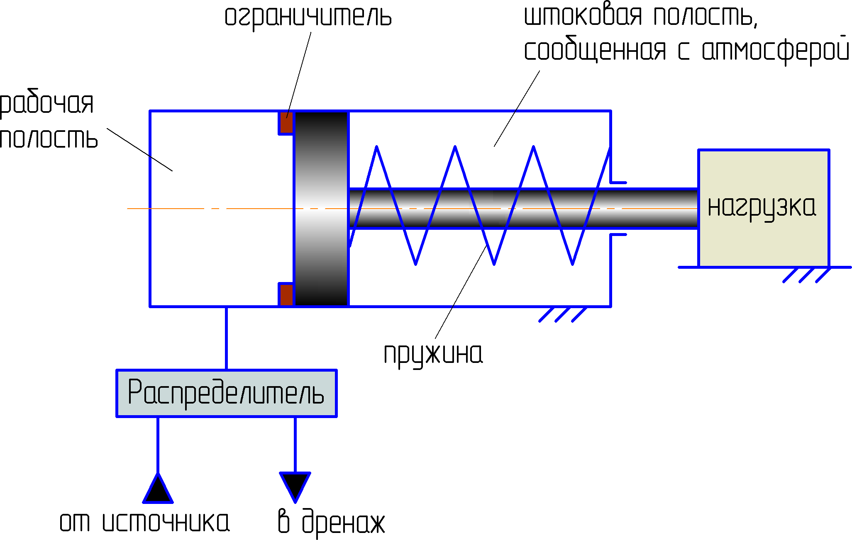

Рисунок А.1 – Принципиальная схема гидравлического привода

***Задача:*** Требуется смоделировать процесс перемещения нагрузки привода при смене позиций распределителя и рассчитать переходные процессы:

* по перемещению исполнительного органа;
* по давлению рабочей среды в рабочей полости гидроцилиндра.

***Исходные данные:***

Исходные данные приведены в таблице А.1.

Таблица А.1 – Исходные данные для моделирования

| **Параметр** | **Единицы** | **Значение** |
| --- | --- | --- |
| Рабочая среда | – | масло АМГ-10 |
| Абсолютное давление рабочей среды в источнике | МПа | 1,4 |
| Температура рабочей среды в источнике | К | 293 |
| Масса поршень-штока гидроцилиндра и связанных с ним пружины и нагрузки | кг | 0,5 |
| Усилие, передаваемое на поршень-шток гидроцилиндра пружиной, при нулевом перемещении первого | Н | 300 |
| Жесткость пружины | Н/м | 7000 |
| Коэффициент вязкого трения на подвижных элементах гидроцилиндра | Н/(м/с) | 500 |
| Максимальное перемещение поршень-штока гидроцилиндра | м | 0,3 |
| Площадь поршень-штока, на которую действует давление в рабочей полости | м2 | 19,635·10-4 |
| Площадь поршень-штока, на которую действует давление окружающей среды | м2 | 19,635·10-4 |
| Сила сухого трения на поршень-штоке при движении | Н | 50 |
| Сила сухого трения на поршень-штоке при страгивании | Н | 50 |
| Объем рабочей полости гидроцилиндра при нулевом перемещении поршень-штока | м3 | 5·10-4 |
| Абсолютное давление окружающей среды | МПа | 0,1 |
| Абсолютное давление рабочей среды в баке | МПа | 0,1 |
| Температура рабочей среды в баке | К | 293 |
| Эквивалентный диаметр канала, соединяющего источник рабочей среды и рабочую полость гидроцилиндра | м | 4·10-3 |
| Эквивалентный диаметр канала, соединяющего рабочую полость гидроцилиндра и бак | м | 4·10-3 |

**Принятые допущения и расчетная схема**

Примем следующие допущения:

* принимаем начальное абсолютное давление и температуру рабочей среды в рабочей полости гидроцилиндра равными давлению и температуре в источнике;
* пренебрегаем процессами теплообмена между рабочей средой и стенками каналов и гидроцилиндра;
* канал, соединяющий источник рабочей среды и рабочую полость гидроцилиндра, моделируем постоянным дросселем;
* канал, соединяющий рабочую полость гидроцилиндра и дренажный коллектор, моделируем постоянным дросселем;
* принимаем, что смена рабочей позиции распределителя происходит мгновенно вслед за подачей соответствующего управляющего сигнала;
* принимаем, что штоковая полость гидроцилиндра сообщена с окружающей средой каналом большого сечения, т.е. значения параметров среды в этой полости можно считать равными значениям параметров окружающей среды.

С учетом принятых допущений разобьем моделируемую систему (гидропривод с нагрузкой) на связанные подсистемы различной физической природы:

* **механическая подсистема**:
  + **механический элемент №1**, имитирующий исполнительный орган гидроцилиндра и связанную с ним нагрузку.
* **гидродинамическая подсистема**:
  + **дроссель №1**, имитирующий канал, соединяющий рабочую полость гидроцилиндра с источником рабочей среды;
  + **дроссель №2**, имитирующий канал, соединяющий рабочую полость гидроцилиндра с баком.
* **термодинамическая подсистема**:
  + **полость №1**, имитирующая источник рабочей среды;
  + **полость №2**, имитирующая рабочую полость гидроцилиндра;
  + **полость №3**, имитирующая штоковую полость гидроцилиндра;
  + **полость №4**, имитирующая бак.

Расчетная схема для моделирования работы гидравлического привода приведена на рисунке А.2.

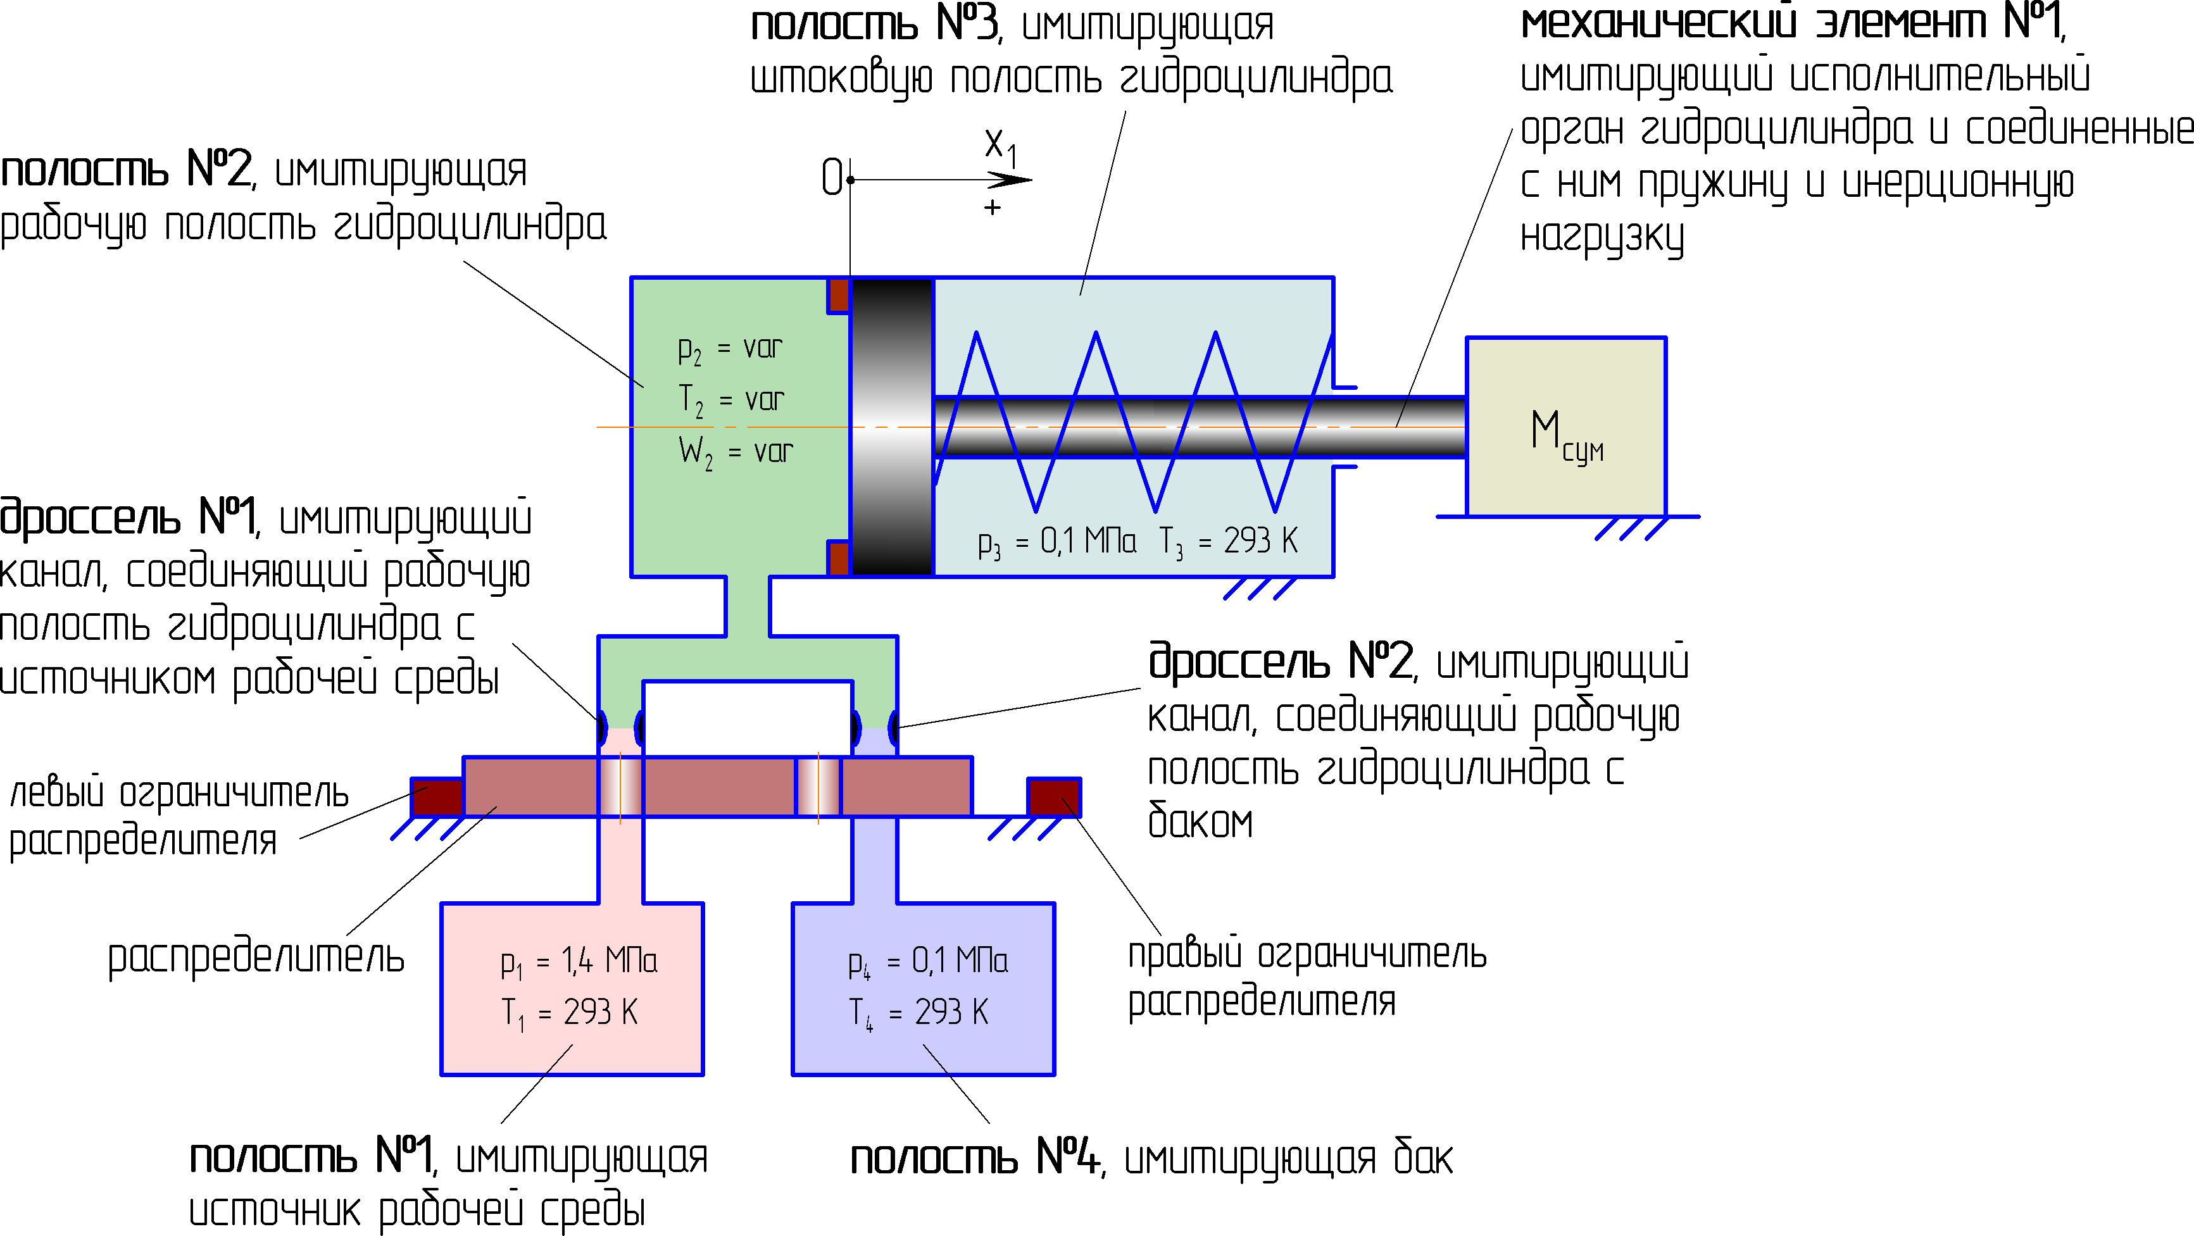

Рисунок А.2 – Расчетная схема для моделирования работы гидравлического привода

**Формирование модели в SimInTech**

Для моделирования отдельных объектов (указанных на рисунке А.2) в SimInTech, в соответствии с принятыми допущениями и расчетной схемой, необходимо использовать блоки библиотеки «ГПС», указанные в таблице А.2.

Таблица А.2 – Моделируемые объекты и соответствующие блоки библиотеки «ГПС»

| **Моделируемый объект**  **(рисунок А.2)** | **Блок библиотеки «ГПС»** |
| --- | --- |
| механический элемент №1 | «Механический элемент поступательного движения» |
| дроссель №1 | «Гидравлический турбулентный дроссель с регулированием по произвольному параметру» |
| дроссель №2 | «Гидравлический турбулентный дроссель с регулированием по произвольному параметру» |
| полость №1 | «Полость с постоянными параметрами жидкости» |
| полость №2 | «Теплоизолированная полость переменного объема с постоянной температурой» |
| полость №3 | «Полость с постоянными параметрами газа» |
| полость №4 | «Полость с постоянными параметрами жидкости» |

Для осуществления связей между блоками, моделирующими отдельные объекты, используются блоки «Размножитель механический» и «Размножитель полостной».

Управление распределителем смоделировано с помощью стандартных блоков SimInTech типа «Ключ» и «Константа».

Механический элемент №1 (рисунок А.2) также можно смоделировать с использованием блоков библиотеки «Механика» (рисунок А.3). В этом случае для осуществления связей между блоками библиотек «ГПС» и «Механика» необходимо использовать блок «Переходник из Механики в ГПС», входящий в библиотеку «ГПС».

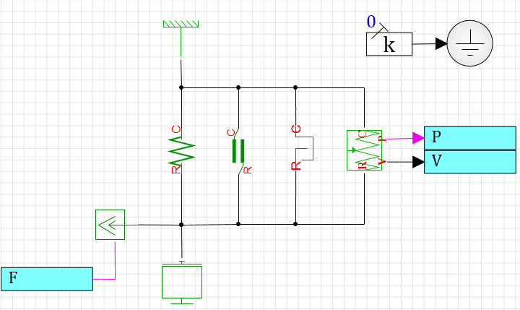

Рисунок А.3 – Модель механического элемента №1, сформированная   
из блоков библиотеки «Механика»

Модель гидропривода, сформированная в SimInTech из блоков библиотеки «ГПС», приведена на рисунке А.4, а из блоков библиотек «ГПС» и «Механика» – на рисунке А.5.

Для моделей установлены следующие параметры расчета:

* метод интегрирования: Адаптивный 1;
* минимальный шаг интегрирования: 10-7;
* максимальный шаг интегрирования: 10-3;
* конечное время расчета: 1·105;
* метод итерации петель: Ньютона-Рафсона;
* максимальное количество итераций: 100.

Значения свойств отдельных блоков модели приведены на рисунках А.6-А.13.

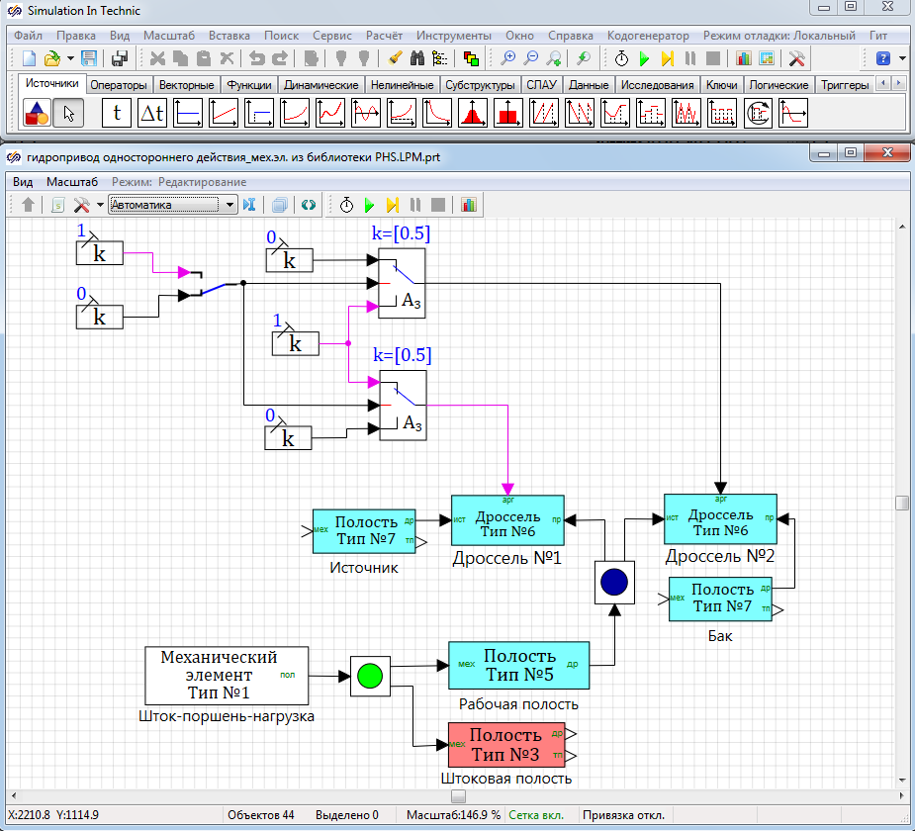

Рисунок А.4 – Модель гидропривода одностороннего действия, сформированная из блоков библиотеки «ГПС»

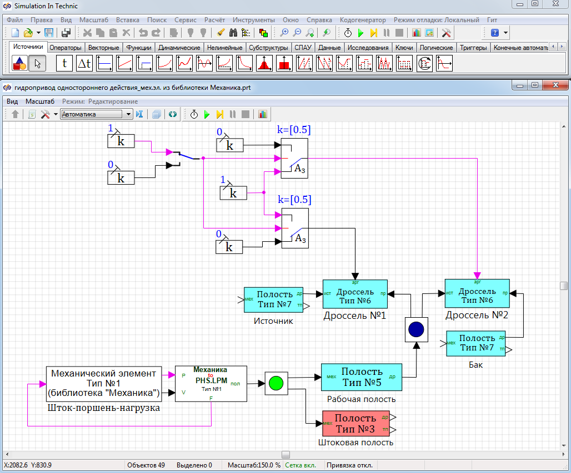

Рисунок А.5 – Модель гидропривода одностороннего действия, сформированная из блоков библиотек «ГПС» и «Механика»

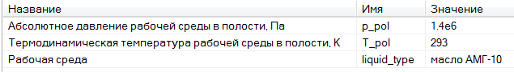

Рисунок А.6 – Свойства блока, обозначенного как «Источник»

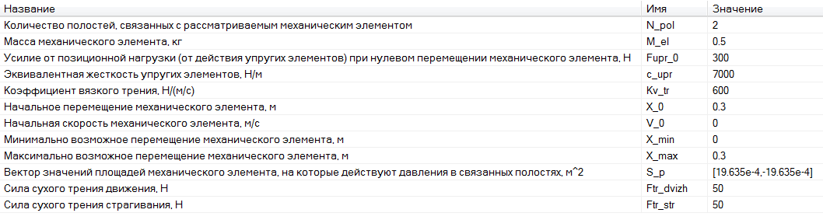

Рисунок А.7 – Свойства блока, обозначенного как «Шток-поршень-нагрузка»

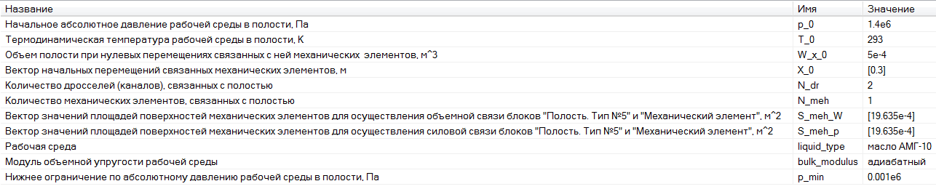

Рисунок А.8 – Свойства блока, обозначенного как «Рабочая полость»

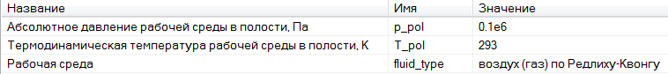

Рисунок А.9 – Свойства блока, обозначенного как «Штоковая полость»

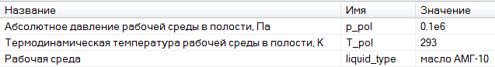

Рисунок А.10 – Свойства блока, обозначенного как «Бак»

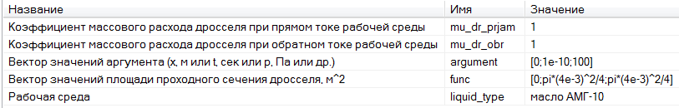

Рисунок А.11 – Свойства блока, обозначенного как «Дроссель №1»



Рисунок А.12 – Свойства блока, обозначенного как «Дроссель №2»



Рисунок А.13 – Свойства блока «Переходник из Механики в ГПС»

**Результаты моделирования в SimInTech**

Результаты моделирования процессов в гидроприводе при смене позиций распределителя приведены на рисунках А.14, А.15.

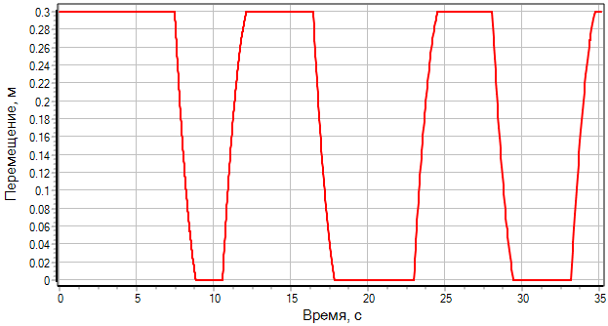

Рисунок А.14 – Переходный процесс по перемещению исполнительного   
органа

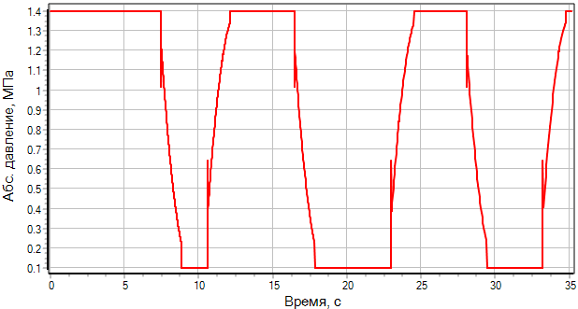

Рисунок А.15 – Переходный процесс по абсолютному давлению   
рабочей среды в рабочей полости гидроцилиндра

**Приложение Б**

Пример №2. Моделирование работы пневматического привода   
одностороннего действия

**Описание задачи**

Рассматривается пневматический привод с одной рабочей полостью (рисунок Б.1). Управление перемещением исполнительного органа (поршень-штока) и соединенной с ним инерционной нагрузки происходит путем наполнения/опоражнивания рабочей полости через распределитель.

Распределитель имеет две рабочие позиции. В первой позиции распределитель соединяет источник рабочей среды с рабочей полостью пневмоцилиндра, а во второй – рабочую полость пневмоцилиндра и дренажный коллектор. Первая позиция распределителя обеспечивает наполнение рабочей полости, а вторая – ее опоражнивание.

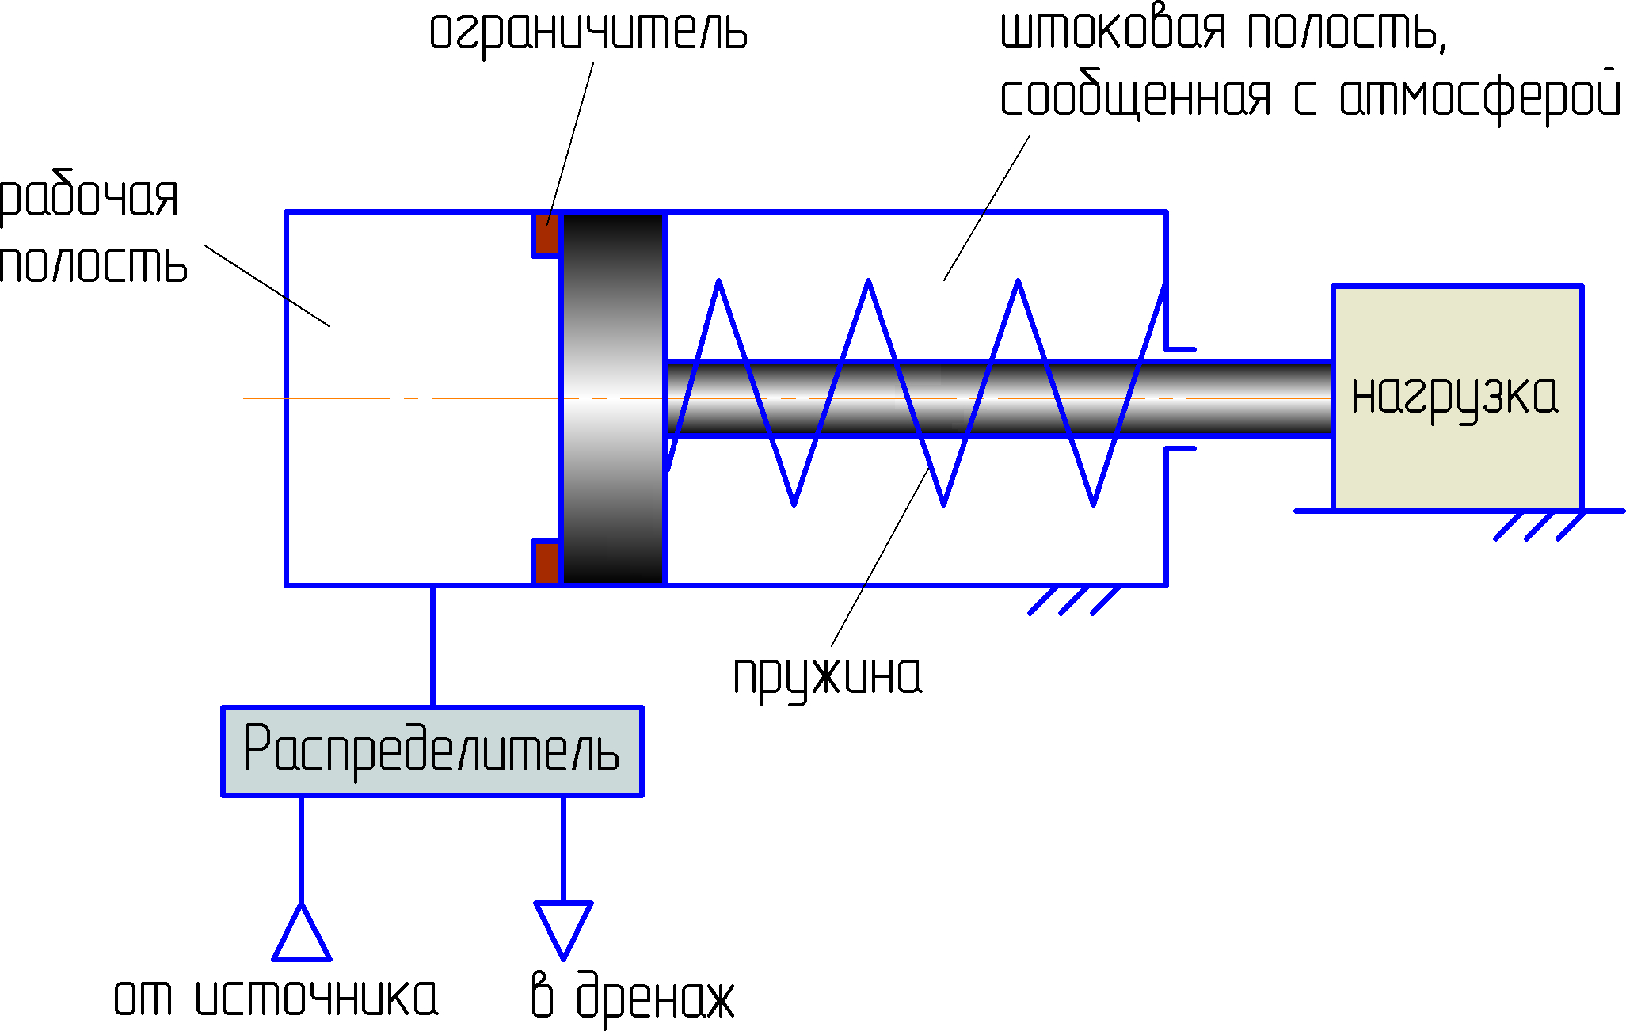

Рисунок Б.1 – Принципиальная схема пневматического привода

***Задача:*** Требуется смоделировать процесс перемещения нагрузки привода при смене позиций распределителя и рассчитать переходные процессы:

* по перемещению исполнительного органа;
* по давлению рабочей среды в рабочей полости пневмоцилиндра.

***Исходные данные:***

Исходные данные приведены в таблице Б.1.

Таблица Б.1 – Исходные данные для моделирования

| **Параметр** | **Единицы** | **Значение** |
| --- | --- | --- |
| Рабочая среда | – | воздух |
| Абсолютное давление рабочей среды в источнике | МПа | 0,4 |
| Температура рабочей среды в источнике | К | 293 |
| Масса поршень-штока пневмоцилиндра и связанных с ним пружины и нагрузки | кг | 0,1 |
| Усилие, передаваемое на поршень-шток пневмоцилиндра пружиной, при нулевом перемещении первого | Н | 150 |
| Жесткость пружины | Н/м | 1160 |
| Коэффициент вязкого трения на подвижных элементах пневмоцилиндра | Н/(м/с) | 500 |
| Максимальное перемещение поршень-штока пневмоцилиндра | м | 0,3 |
| Площадь поршень-штока, на которую действует давление в рабочей полости | м2 | 19,635·10-4 |
| Площадь поршень-штока, на которую действует давление окружающей среды | м2 | 19,635·10-4 |
| Сила сухого трения на поршень-штоке при движении | Н | 50 |
| Сила сухого трения на поршень-штоке при страгивании | Н | 50 |
| Объем рабочей полости пневмоцилиндра при нулевом перемещении поршень-штока | м3 | 5·10-5 |
| Абсолютное давление окружающей среды | МПа | 0,1 |
| Абсолютное давление рабочей среды в дренажном коллекторе | МПа | 0,1 |
| Температура рабочей среды в дренажном коллекторе | К | 293 |
| Эквивалентный диаметр канала, соединяющего источник рабочей среды и рабочую полость пневмоцилиндра | м | 4·10-3 |
| Эквивалентный диаметр канала, соединяющего рабочую полость пневмоцилиндра и дренажный коллектор | м | 8·10-3 |

**Принятые допущения и расчетная схема**

Примем следующие допущения:

* принимаем начальное абсолютное давление и температуру рабочей среды в рабочей полости пневмоцилиндра равными давлению и температуре в источнике;
* пренебрегаем процессами теплообмена между рабочей средой и стенками каналов и пневмоцилиндра;
* канал, соединяющий источник рабочей среды и рабочую полость пневмоцилиндра, моделируем постоянным дросселем;
* канал, соединяющий рабочую полость пневмоцилиндра и дренажный коллектор, моделируем постоянным дросселем;
* принимаем, что смена рабочей позиции распределителя происходит мгновенно вслед за подачей соответствующего управляющего сигнала;
* принимаем, что штоковая полость пневмоцилиндра сообщена с окружающей средой каналом большого сечения, т.е. значения параметров среды в этой полости можно считать равными значениям параметров окружающей среды.

С учетом принятых допущений разобьем моделируемую систему (пневмопривод с нагрузкой) на связанные подсистемы различной физической природы:

* **механическая подсистема**:
  + **механический элемент №1**, имитирующий исполнительный орган пневмоцилиндра и связанную с ним нагрузку.
* **гидродинамическая подсистема**:
  + **дроссель №1**, имитирующий канал, соединяющий рабочую полость пневмоцилиндра с источником рабочей среды;
  + **дроссель №2**, имитирующий канал, соединяющий рабочую полость пневмоцилиндра с дренажным коллектором.
* **термодинамическая подсистема**:
  + **полость №1**, имитирующая источник рабочей среды;
  + **полость №2**, имитирующая рабочую полость пневмоцилиндра;
  + **полость №3**, имитирующая штоковую полость пневмоцилиндра;
  + **полость №4**, имитирующая дренажный коллектор.

Расчетная схема для моделирования работы пневматического привода приведена на рисунке Б.2.

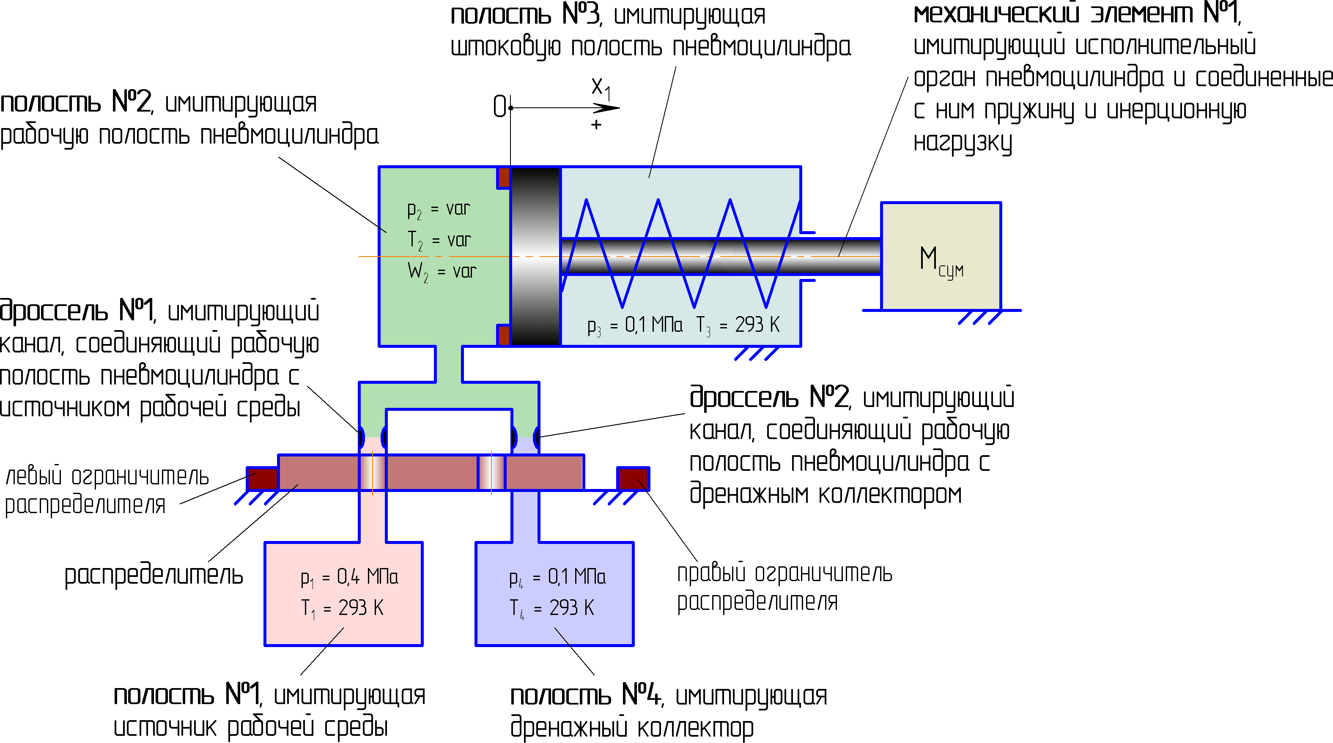

Рисунок Б.2 – Расчетная схема для моделирования работы пневматического привода

**Формирование модели в SimInTech**

Для моделирования отдельных объектов (указанных на рисунке Б.2) в SimInTech, в соответствии с принятыми допущениями и расчетной схемой, необходимо использовать блоки библиотеки «ГПС», указанные в таблице Б.2.

Таблица Б.2 – Моделируемые объекты и соответствующие блоки библиотеки «ГПС»

| **Моделируемый объект**  **(рисунок Б.2)** | **Блок библиотеки «ГПС»** |
| --- | --- |
| механический элемент №1 | «Механический элемент поступательного движения» |
| дроссель №1 | «Пневматический турбулентный дроссель с регулированием по произвольному параметру» |
| дроссель №2 | «Пневматический турбулентный дроссель с регулированием по произвольному параметру» |
| полость №1 | «Полость с постоянными параметрами газа» |
| полость №2 | «Теплоизолированная полость переменного объема с итерационным характером расчета» или «Теплоизолированная полость переменного объема с прямым характером расчета» |
| полость №3 | «Полость с постоянными параметрами газа» |
| полость №4 | «Полость с постоянными параметрами газа» |

Для осуществления связей между блоками, моделирующими отдельные объекты, используются блоки «Размножитель механический» и «Размножитель полостной».

Управление распределителем смоделировано с помощью стандартных блоков SimInTech типа «Ключ» и «Константа».

Механический элемент №1 (рисунок Б.2) также можно смоделировать с использованием блоков библиотеки «Механика» (рисунок Б.3). В этом случае для осуществления связей между блоками библиотек «ГПС» и «Механика» необходимо использовать блок «Переходник из Механики в ГПС», входящий в библиотеку «ГПС».



Рисунок Б.3 – Модель механического элемента №1, сформированная   
из блоков библиотеки «Механика»

Модель пневмопривода, сформированная в SimInTech из блоков библиотеки «ГПС», приведена на рисунке Б.4, а из блоков библиотек «ГПС» и «Механика» – на рисунке Б.5.

Для моделей установлены следующие параметры расчета:

* метод интегрирования: Адаптивный 1;
* минимальный шаг интегрирования: 10-7;
* максимальный шаг интегрирования: 10-3;
* конечное время расчета: 1·105;
* метод итерации петель: Ньютона-Рафсона;
* максимальное количество итераций: 100.

Значения свойств отдельных блоков модели приведены на рисунках Б.6-Б.13.

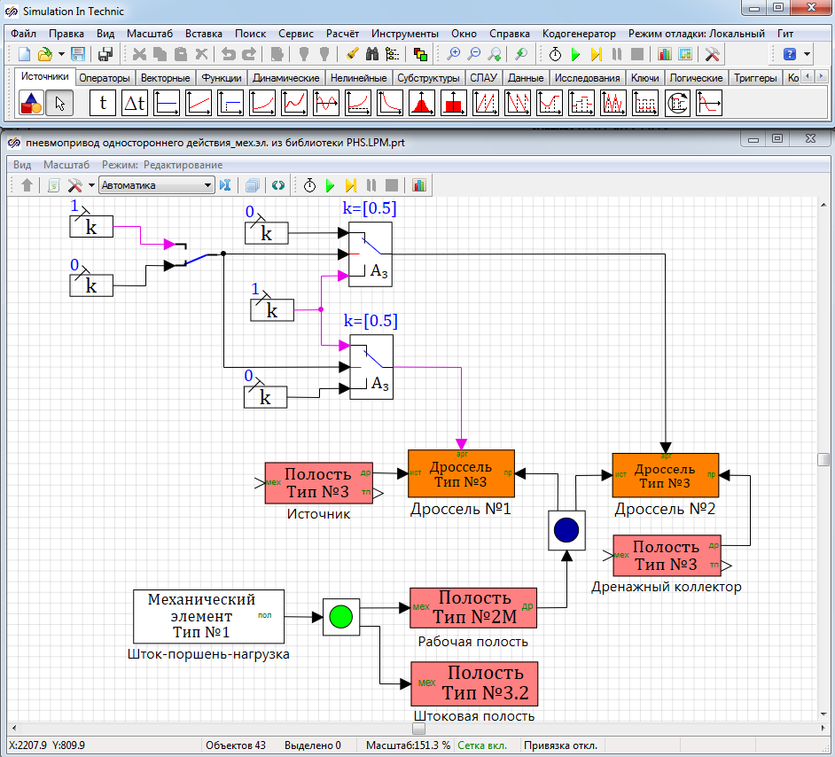

Рисунок Б.4 – Модель пневмопривода одностороннего действия, сформированная из блоков библиотеки «ГПС»

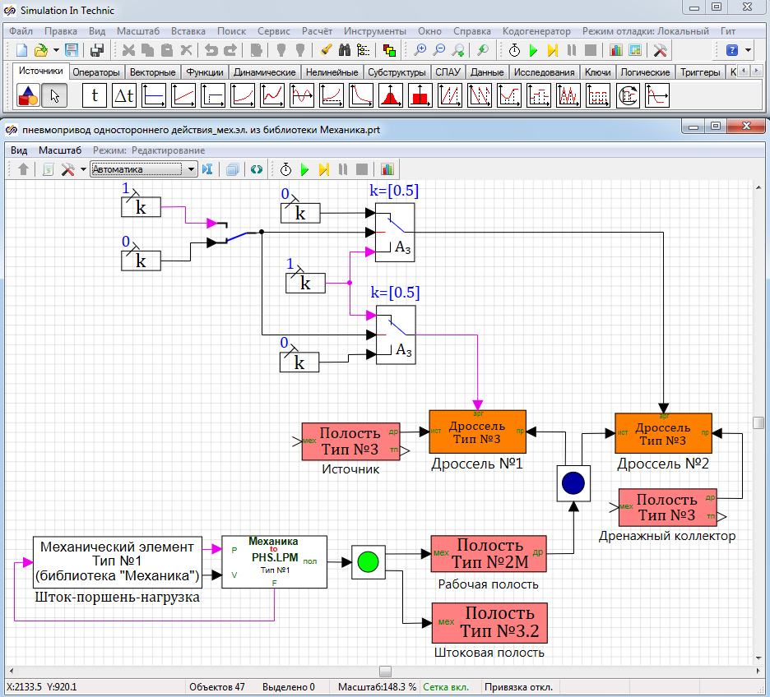

Рисунок Б.5 – Модель пневмопривода одностороннего действия, сформированная из блоков библиотек «ГПС» и «Механика»

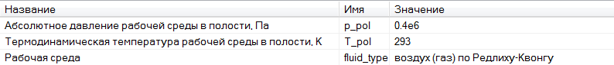

Рисунок Б.6 – Свойства блока, обозначенного как «Источник»

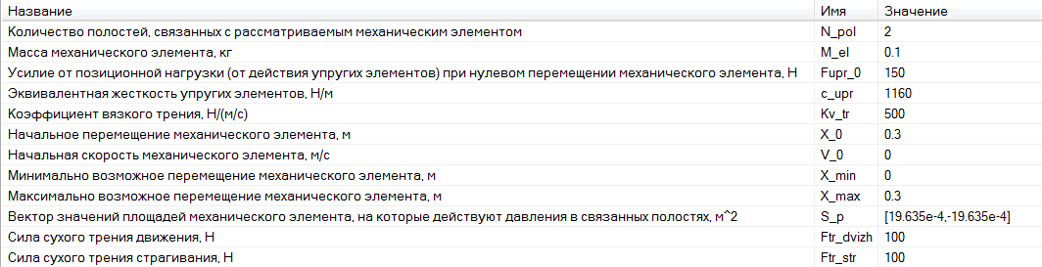

Рисунок Б.7 – Свойства блока, обозначенного как «Шток-поршень-нагрузка»

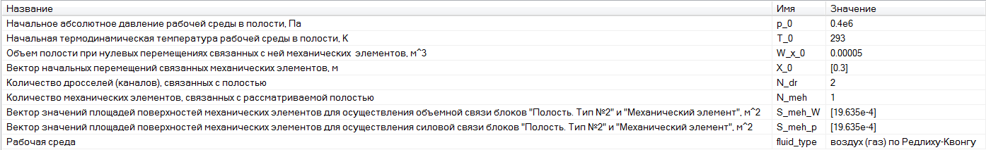

Рисунок Б.8 – Свойства блока, обозначенного как «Рабочая полость»

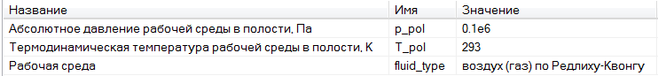

Рисунок Б.9 – Свойства блока, обозначенного как «Штоковая полость»

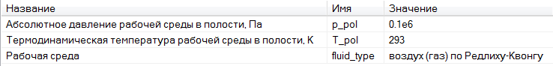

Рисунок Б.10 – Свойства блока, обозначенного как «Дренажный коллектор»

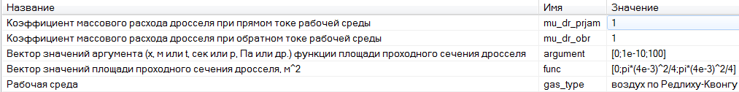

Рисунок Б.11 – Свойства блока, обозначенного как «Дроссель №1»

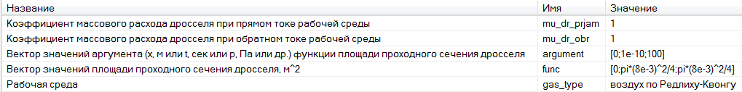

Рисунок Б.12 – Свойства блока, обозначенного как «Дроссель №2»



Рисунок Б.13 – Свойства блока «Переходник из Механики в ГПС»

**Результаты моделирования в SimInTech**

Результаты моделирования процессов в пневмоприводе при смене позиций распределителя приведены на рисунках Б.14, Б.15.

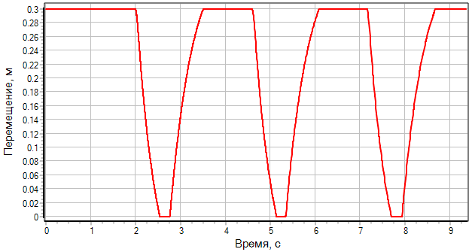

Рисунок Б.14 – Переходный процесс по перемещению   
исполнительного органа

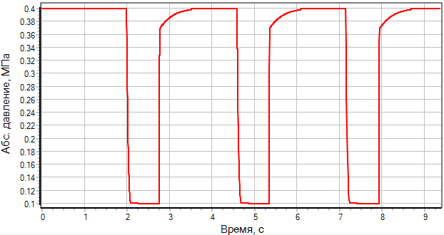

Рисунок Б.15 – Переходный процесс по абсолютному давлению   
рабочей среды в рабочей полости пневмоцилиндра

**Приложение В**

Пример №3. Моделирование работы однопоршневого компрессора

**Описание задачи**

Рассматривается закачка атмосферного воздуха в теплоизолированную полость постоянного объема через однопоршневой компрессор (рисунок В.1). Считается, что компрессор снабжен теплообменным аппаратом, обеспечивающим постоянную температуру воздуха в рабочей полости компрессора.

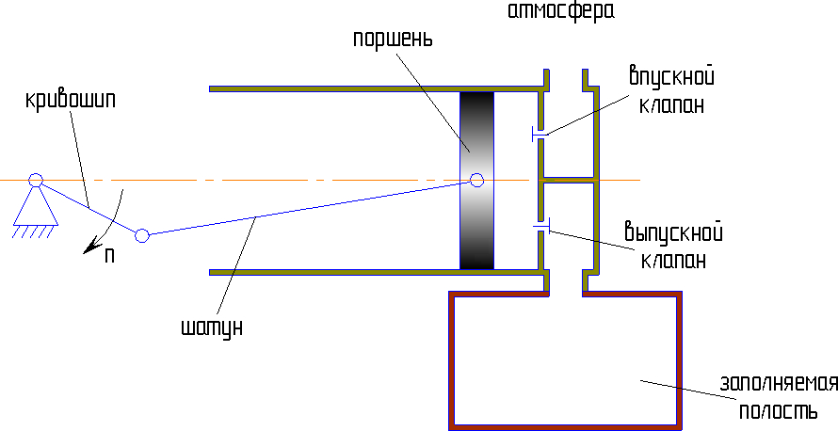

Рисунок В.1 – Принципиальная схема

***Задача:*** Требуется смоделировать процесс закачки воздуха и рассчитать переходные процессы:

* по перемещению поршня компрессора;
* по абсолютному давлению рабочей среды в заполняемой полости;
* по абсолютному давлению рабочей среды в полости компрессора.

***Исходные данные:***

Исходные данные приведены в таблице В.1.

Таблица В.1 – Исходные данные для моделирования

| **Параметр** | **Единицы** | **Значение** |
| --- | --- | --- |
| Рабочая среда | – | воздух |
| Абсолютное давление атмосферного воздуха | МПа | 0,1 |
| Температура атмосферного воздуха | К | 293 |
| Частота вращения кривошипа | об/мин | 120 |
| Длина кривошипа | м | 0,2 |
| Длина шатуна | м | 0,6 |
| Начальное абсолютное давление рабочей среды в полости компрессора | МПа | 0,1 |
| Начальная температура рабочей среды в полости компрессора | К | 293 |
| Объем рабочей полости компрессора | м3 | 0,012566 |
| Площадь торцевой поверхности поршня | м2 | 0,031416 |
| Масса впускного клапана и связанных с ним деталей | кг | 0,005 |
| Усилие, передаваемое на впускной клапан пружиной, при нулевом перемещении первого | Н | 0,01 |
| Жесткость пружины впускного клапана | Н/м | 5 |
| Максимальное перемещение впускного клапана | м | 0,1·10-3 |
| Коэффициент расхода затвора впускного клапана | – | 0,82 |
| Критическое значение перемещения впускного клапана | м | 1,25·10-3 |
| Диаметр отверстия в седле впускного клапана | м | 50·10-3 |
| Площадь поверхности впускного клапана, на которую действует давление в рабочей полости компрессора | м2 | 1,9635·10-3 |
| Площадь поверхности впускного клапана, на которую действует давление атмосферного воздуха | м2 | 1,9635·10-3 |
| Масса выпускного клапана и связанных с ним деталей | кг | 0,005 |
| Усилие, передаваемое на выпускной клапан пружиной, при нулевом перемещении первого | Н | 0,01 |
| Жесткость пружины выпускного клапана | Н/м | 5 |
| Максимальное перемещение выпускного клапана | м | 0,1·10-3 |
| Коэффициент расхода затвора выпускного клапана | – | 0,82 |
| Критическое значение перемещения выпускного клапана | м | 1,25·10-3 |
| Диаметр отверстия в седле выпускного клапана | м | 50·10-3 |
| Площадь поверхности выпускного клапана, на которую действует давление в рабочей полости компрессора | м2 | 1,9635·10-3 |
| Площадь поверхности выпускного клапана, на которую действует давление в заполняемой полости | м2 | 1,9635·10-3 |
| Начальное абсолютное давление рабочей среды в заполняемой полости | МПа | 0,1 |
| Начальная температура рабочей среды в полости | К | 293 |
| Объем заполняемой полости | м3 | 2·10-3 |
| Температура рабочей среды в полости компрессора, которую должен обеспечивать теплообменный аппарат | К | 293 |

**Принятые допущения и расчетная схема**

Примем следующие допущения:

* пренебрегаем влиянием работы, совершаемой клапанами над рабочей средой, и работы, совершаемой рабочей средой над клапанами, на параметры рабочей среды в соответствующих полостях;
* пренебрегаем утечками и перетечками рабочей среды в компрессоре;
* принимаем, что приводной двигатель (на рисунке В.1 отсутствует) обеспечивает требуемую частоту вращения кривошипа при любой нагрузке на поршне компрессора;
* пренебрегаем гидравлическим сопротивлением участка от входа в компрессор до входа в затвор впускного клапана, а также участка от затвора выпускного клапана до выхода из компрессора.

С учетом принятых допущений разобьем моделируемую систему (атмосфера-компрессор-заполняемая полость) на связанные подсистемы различной физической природы:

* **механическая подсистема**:
  + **механический элемент №1**, имитирующий кривошипно-ползунный механизм (кривошип-шатун-поршень) компрессора;
  + **механический элемент №2**, имитирующий впускной клапан компрессора и связанные с ним детали;
  + **механический элемент №3**, имитирующий выпускной клапан компрессора и связанные с ним детали.
* **гидродинамическая подсистема**:
  + **дроссель №1**, имитирующий затвор впускного клапана;
  + **дроссель №2**, имитирующий затвор выпускного клапана.
* **термодинамическая подсистема**:
  + **полость №1**, имитирующая атмосферу, как источник воздуха;
  + **полость №2**, имитирующая полость компрессора;
  + **полость №3**, имитирующая заполняемую полость.

Расчетная схема для моделирования работы компрессора по заполнению полости атмосферным воздухом приведена на рисунке В.2.

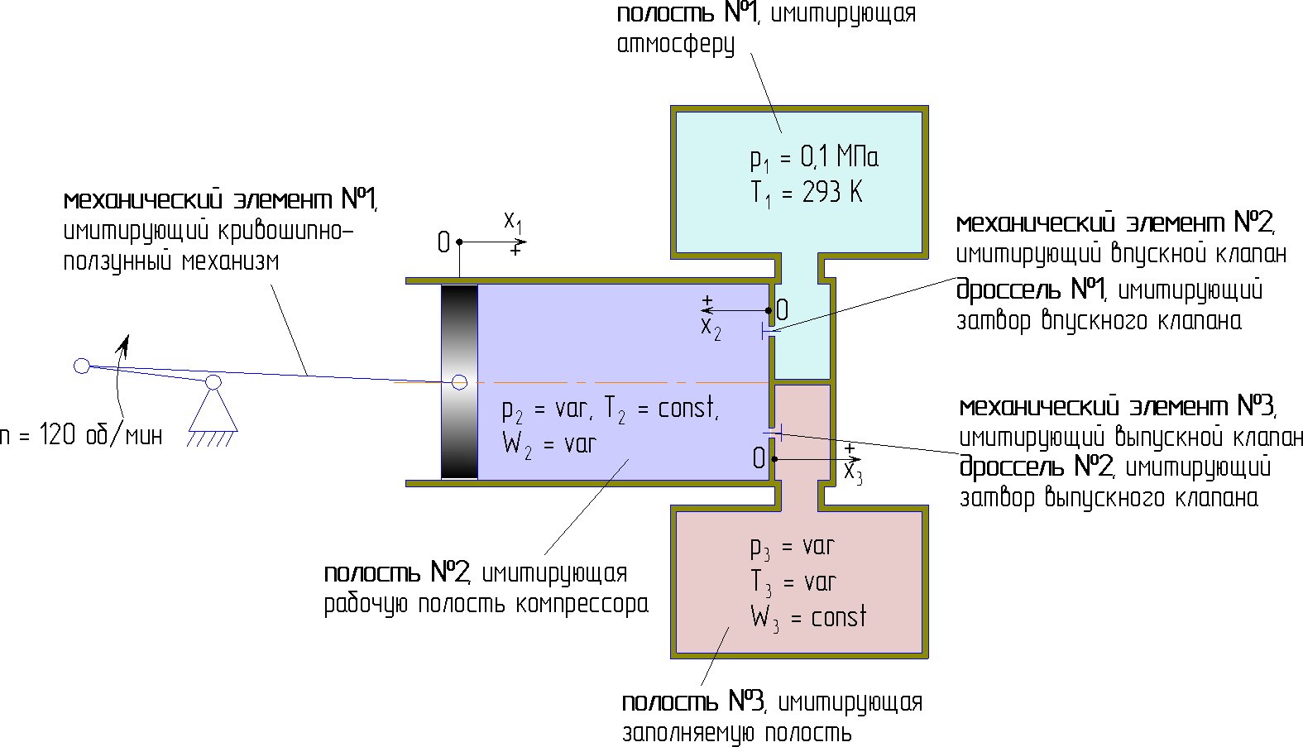

Рисунок В.2 – Расчетная схема для моделирования работы компрессора по заполнению полости атмосферным воздухом

**Формирование модели в SimInTech**

Для моделирования отдельных объектов (указанных на рисунке В.2) в SimInTech, в соответствии с принятыми допущениями и расчетной схемой, необходимо использовать блоки библиотеки «ГПС», указанные в таблице В.2.

Таблица В.2 – Моделируемые объекты и соответствующие блоки библиотеки «ГПС»

| **Моделируемый объект**  **(рисунок В.2)** | **Блок библиотеки «ГПС»** |
| --- | --- |
| механический элемент №1 | «Кривошипно-ползунный механизм с постоянной скоростью вращения кривошипа» |
| механический элемент №2 | «Механический элемент поступательного движения» |
| механический элемент №3 | «Механический элемент поступательного движения» |
| дроссель №1 | «Пневматический турбулентный дроссель с пропорциональным регулированием и насыщением» |
| дроссель №2 | «Пневматический турбулентный дроссель с пропорциональным регулированием и насыщением» |
| полость №1 | «Полость с постоянными параметрами газа» |
| полость №2 | «Теплоизолированная полость переменного объема с итерационным характером расчета» или «Теплоизолированная полость переменного объема с прямым характером расчета» |
| полость №3 |

Для осуществления связей между блоками, моделирующими отдельные объекты, используются блоки «Размножитель механический», «Концентратор механический» и «Размножитель полостной».

Для моделирования теплообменного аппарата, обеспечивающего постоянную температуру воздуха в рабочей полости компрессора, используется блок «Регулятор температуры среды в полости».

Модель компрессора, заполняющего полость атмосферным воздухом, сформированная в SimInTech из блоков библиотеки «ГПС», приведена на рисунке В.3.

Для модели установлены следующие параметры расчета:

* метод интегрирования: Адаптивный 1;
* минимальный шаг интегрирования: 10-8;
* максимальный шаг интегрирования: 10-3;
* конечное время расчета: 2 с;
* метод итерации петель: Ньютона-Рафсона;
* максимальное количество итераций: 100.

Значения свойств отдельных блоков модели приведены на рисунках В.4-В.12.

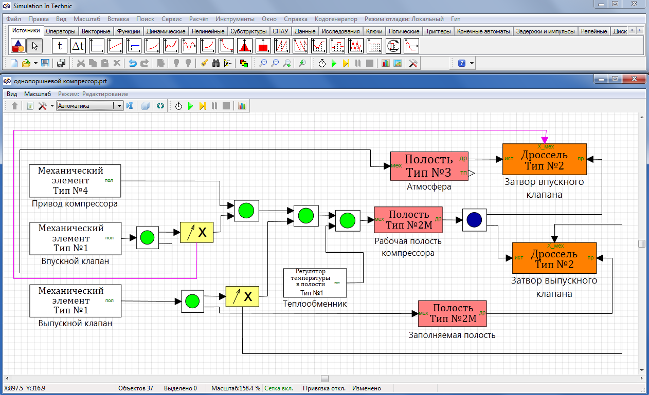

Рисунок В.3 – Модель компрессора, заполняющего полость атмосферным воздухом, сформированная из блоков библиотеки «ГПС»

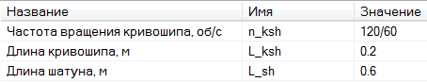

Рисунок В.4 – Свойства блока, обозначенного как «Привод компрессора»

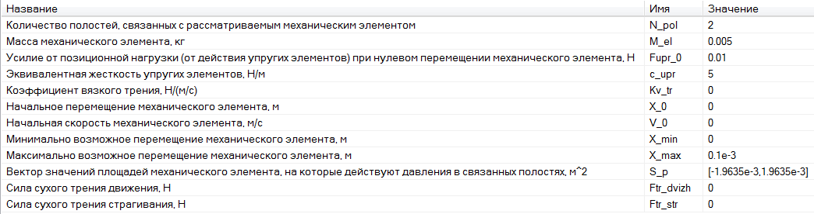

Рисунок В.5 – Свойства блока, обозначенного как «Впускной клапан»

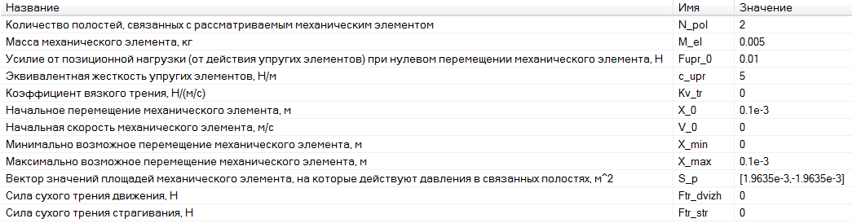

Рисунок В.6 – Свойства блока, обозначенного как «Выпускной клапан»

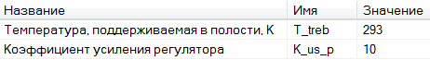

Рисунок В.7 – Свойства блока, обозначенного как «Теплообменник»

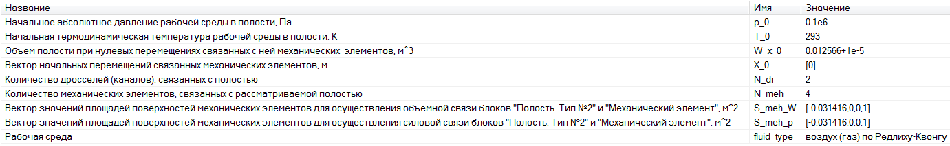

Рисунок В.8 – Свойства блока, обозначенного как   
«Рабочая полость компрессора»

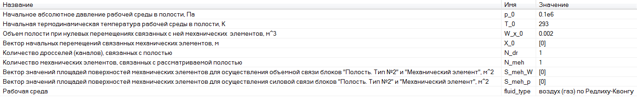

Рисунок В.9 – Свойства блока, обозначенного как «Заполняемая полость»

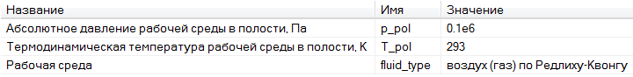

Рисунок В.10 – Свойства блока, обозначенного как «Атмосфера»

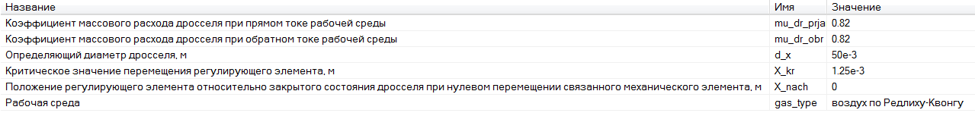

Рисунок В.11 – Свойства блока, обозначенного как   
«Затвор впускного клапана»

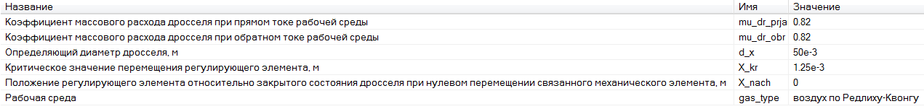

Рисунок В.12 – Свойства блока, обозначенного как   
«Затвор выпускного клапана»

**Результаты моделирования в SimInTech**

Результаты моделирования заполнения полости атмосферным воздухом через компрессор приведены на рисунках В.13-В.15.

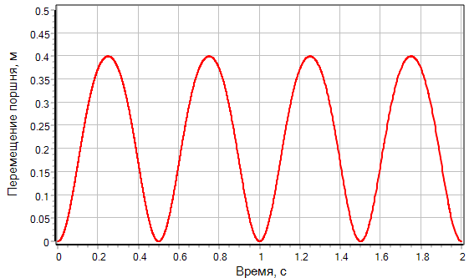

Рисунок В.13 – Переходный процесс по перемещению поршня компрессора

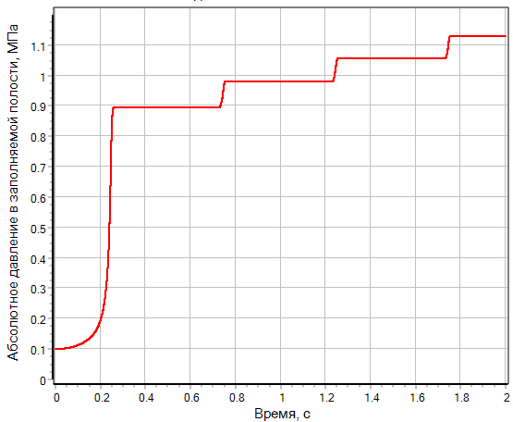

Рисунок В.14 – Переходный процесс по абсолютному давлению   
рабочей среды в заполняемой полости

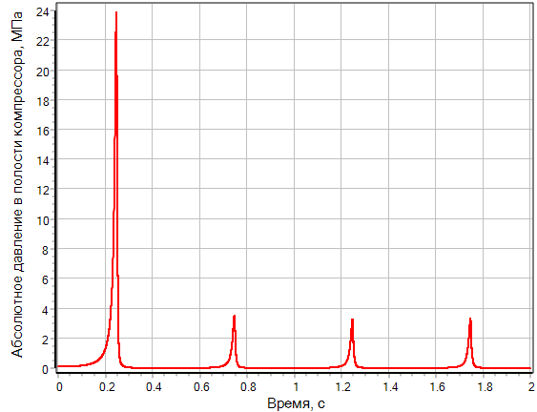

Рисунок В.15 – Переходный процесс по абсолютному давлению рабочей среды в полости компрессора

**Приложение Г**

Пример №4. Моделирование работы системы выдавливания воды

**Описание задачи**

Рассматривается система выдавливания воды (рисунок Г.1), состоящая из цилиндрического бака, частично заполненного водой, цилиндрического насадка и воздушной подушки, которая создается над поверхностью воды. Подпитка воздушной подушки производится через дроссель от источника сжатого воздуха. Выброс воды происходит в атмосферу.

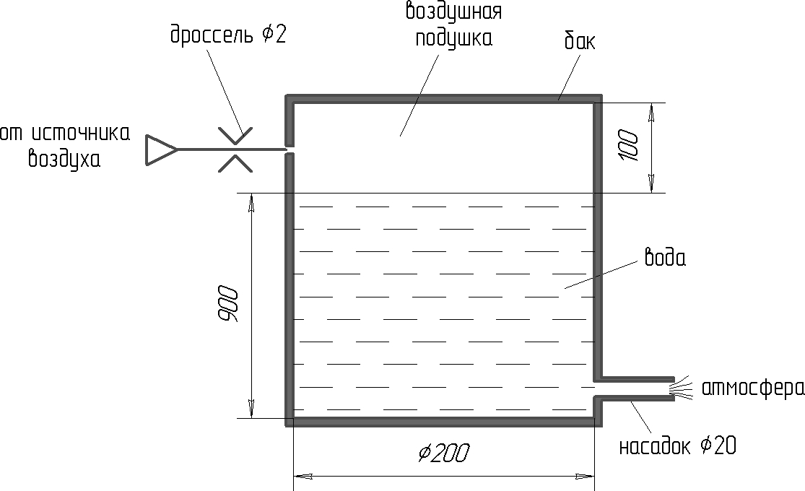

Рисунок Г.1 – Принципиальная схема системы выдавливания воды

***Задача:*** Требуется смоделировать процесс выдавливания воды из бака и рассчитать переходные процессы:

* по изменению уровня воды в баке;
* по давлению воздуха в подушке;
* по массовому расходу воздуха через дроссель;
* по массовому расходу воды через насадок.

***Исходные данные:***

Исходные данные приведены в таблице Г.1.

Таблица Г.1 – Исходные данные для моделирования

| **Параметр** | **Единицы** | **Значение** |
| --- | --- | --- |
| Абсолютное давление воздуха в источнике | МПа | 20,1 |
| Температура воздуха в источнике | К | 293 |
| Высота бака | м | 1 |
| Диаметр бака | м | 0,2 |
| Начальный уровень воды в баке | м | 0,9 |
| Диаметр дросселя | м | 0,002 |
| Диаметр насадка | м | 0,010 |
| Атмосферное давление | МПа | 0,1 |
| Начальное абсолютное давление воздуха в подушке | МПа | 0,1 |
| Начальная температура воздуха в подушке | К | 293 |
| Начальная температура воды в баке | К | 293 |

**Принятые допущения и расчетная схема**

Примем следующие допущения:

* границу раздела воздуха и воды в баке моделируем условным невесомым поршнем;
* пренебрегаем процессами теплообмена между воздухом, водой и стенками бака;
* пренебрегаем гидростатическим давлением столба воды в баке и считаем давление и температуру воды одинаковыми по всему объему.

С учетом принятых допущений разобьем моделируемую систему на связанные подсистемы различной физической природы:

* **механическая подсистема**:
  + **механический элемент №1** ­– условный невесомый поршень, имитирующий границу раздела воздуха и воды в баке.
* **гидродинамическая подсистема**:
  + **дроссель №1**, имитирующий дроссель, соединяющий источник воздуха и подушку в баке;
  + **дроссель №2**, имитирующий насадок, соединяющий бак с атмосферой.
* **термодинамическая подсистема**:
  + **полость №1**, имитирующая источник воздуха;
  + **полость №2**, имитирующая воздушную подушку;
  + **полость №3**, имитирующая воду в баке;
  + **полость №4**, имитирующая атмосферу.

Расчетная схема для моделирования работы системы выдавливания воды приведена на рисунке Г.2.

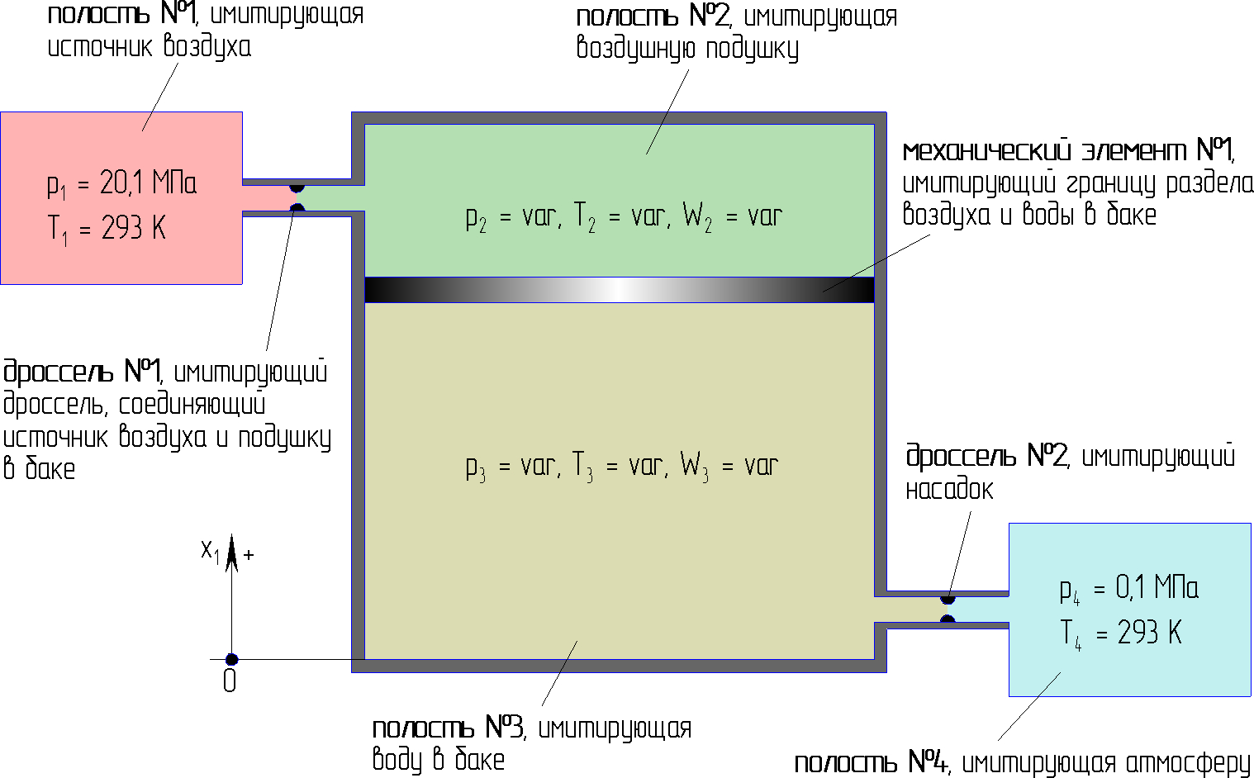

Рисунок Г.2 – Расчетная схема для моделирования работы системы   
выдавливания воды

**Формирование модели в SimInTech**

Для моделирования отдельных объектов (указанных на рисунке Г.2) в SimInTech, в соответствии с принятыми допущениями и расчетной схемой, необходимо использовать блоки библиотеки «ГПС», указанные в таблице Г.2.

Таблица Г.2 – Моделируемые объекты и соответствующие блоки библиотеки «ГПС»

| **Моделируемый объект**  **(рисунок Г.2)** | **Блок библиотеки «ГПС»** |
| --- | --- |
| механический элемент №1 | «Механический элемент поступательного движения» |
| дроссель №1 | «Пневматический турбулентный дроссель постоянного сечения» |
| дроссель №2 | «Гидравлический турбулентный дроссель постоянного сечения» |
| полость №1 | «Полость с постоянными параметрами газа» |
| полость №2 | «Теплоизолированная полость переменного объема с итерационным характером расчета» или «Теплоизолированная полость переменного объема с прямым характером расчета» |
| полость №3 | «Теплоизолированная полость переменного объема с итерационным характером расчета» |
| полость №4 | «Полость с постоянными параметрами газа» |

Для осуществления связей между блоками, моделирующими отдельные объекты, используется блок «Размножитель механический».

Для модели установлены следующие параметры расчета:

* метод интегрирования: Адаптивный 5;
* минимальный шаг интегрирования: 10-8;
* максимальный шаг интегрирования: 10-2;
* конечное время расчета: 4,5 с;
* метод итерации петель: Ньютона-Рафсона;
* максимальное количество итераций: 1000;
* абсолютная ошибка: 10-5.

Модель системы, сформированная в SimInTech из блоков библиотеки «ГПС», приведена на рисунке Г.3.

Значения свойств отдельных блоков модели приведены на рисунках Г.4-Г.10.

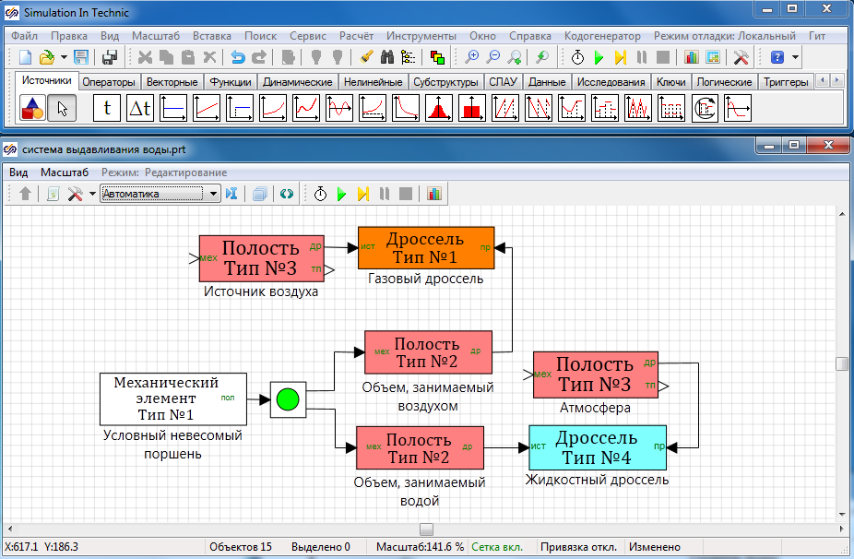

Рисунок Г.3 – Модель системы выдавливания воды, сформированная из   
блоков библиотеки «ГПС»

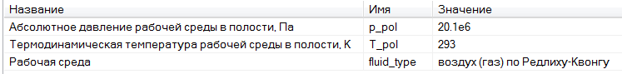

Рисунок Г.4 – Свойства блока, обозначенного как «Источник воздуха»

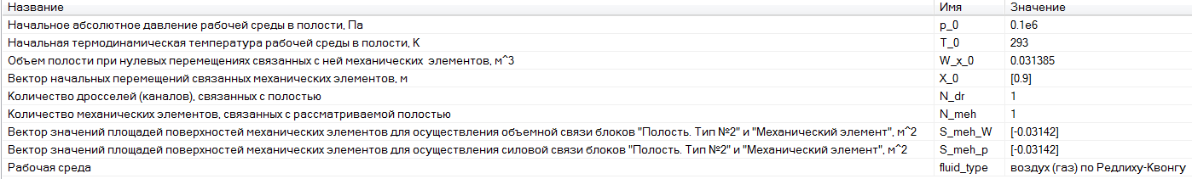 Рисунок Г.5 – Свойства блока, обозначенного как   
«Объем, занимаемый воздухом»   
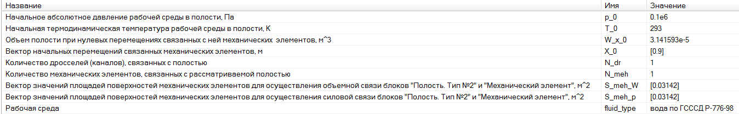

Рисунок Г.6 – Свойства блока, обозначенного как   
«Объем, занимаемый водой»

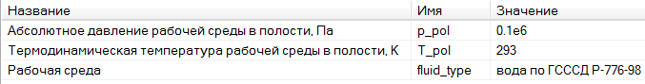

Рисунок Г.7 – Свойства блока, обозначенного как «Атмосфера»

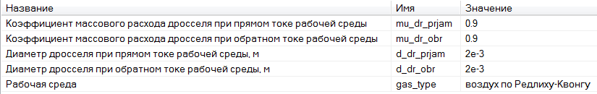

Рисунок Г.8 – Свойства блока, обозначенного как «Газовый дроссель»

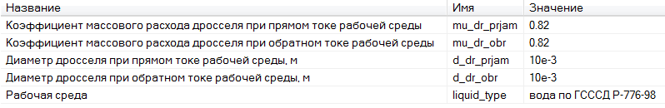

Рисунок Г.9 – Свойства блока, обозначенного как «Жидкостный дроссель»

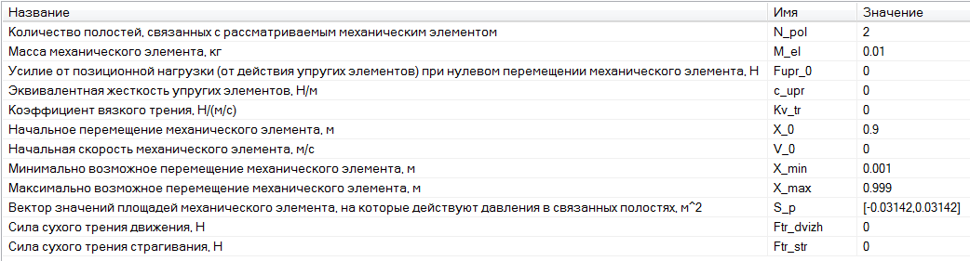

Рисунок Г.10 – Свойства блока, обозначенного как   
«Условный невесомый поршень»

**Результаты моделирования в SimInTech**

Результаты моделирования процессов в системе выдавливания воды приведены на рисунках Г.11-Г.14.

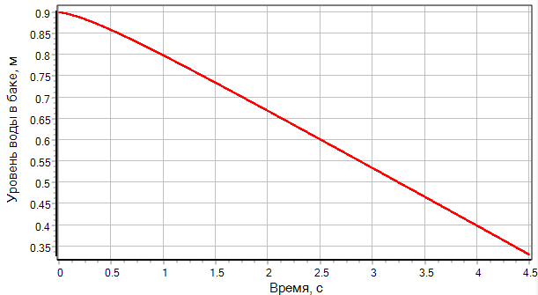

Рисунок Г.11 – Переходный процесс по изменению уровня воды в баке

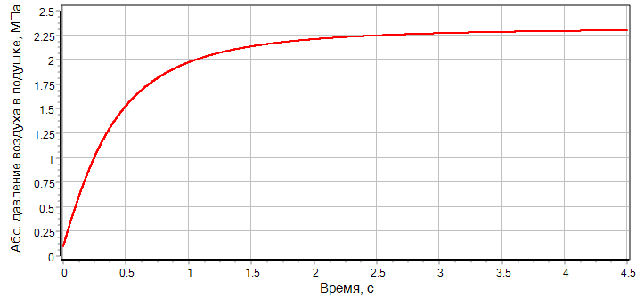

Рисунок Г.12 – Переходный процесс по абсолютному давлению воздуха в подушке

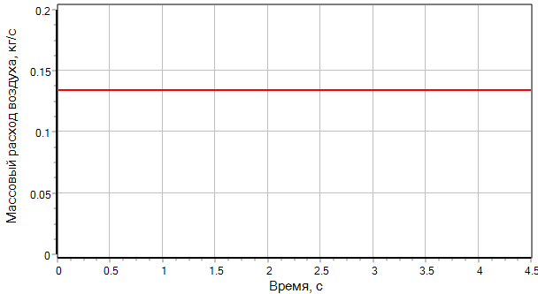

Рисунок Г.13 – Переходный процесс по массовому расходу   
воздуха через дроссель

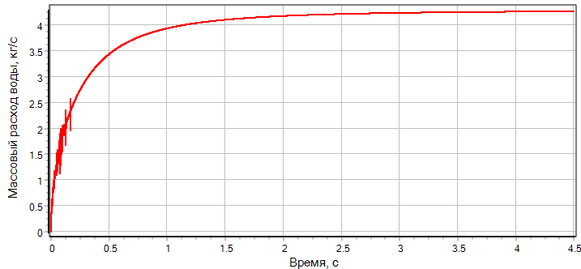

Рисунок Г.14 – Переходный процесс по массовому расходу   
воды через насадок

**Приложение Д**

Пример №5. Моделирование работы электропневмоклапана при подаче напряжения в процессе испытаний на время срабатывания

**Описание задачи**

При экспериментальном определении времени срабатывания электропневмоклапанов (ЭПК) используется схема, представленная на рисунке Д.1. Трубопроводы 1,3,5 и вентиль 2 имеют диаметр условного прохода, равный диаметру условного прохода испытуемого ЭПК. Дроссельная шайба 6 предназначена для создания подпора после испытуемого ЭПК (для имитации потребителя) и имеет диаметр 0,2…0,5 диаметра условного прохода ЭПК. Трубопровод 5 имеет длину около одного метра.

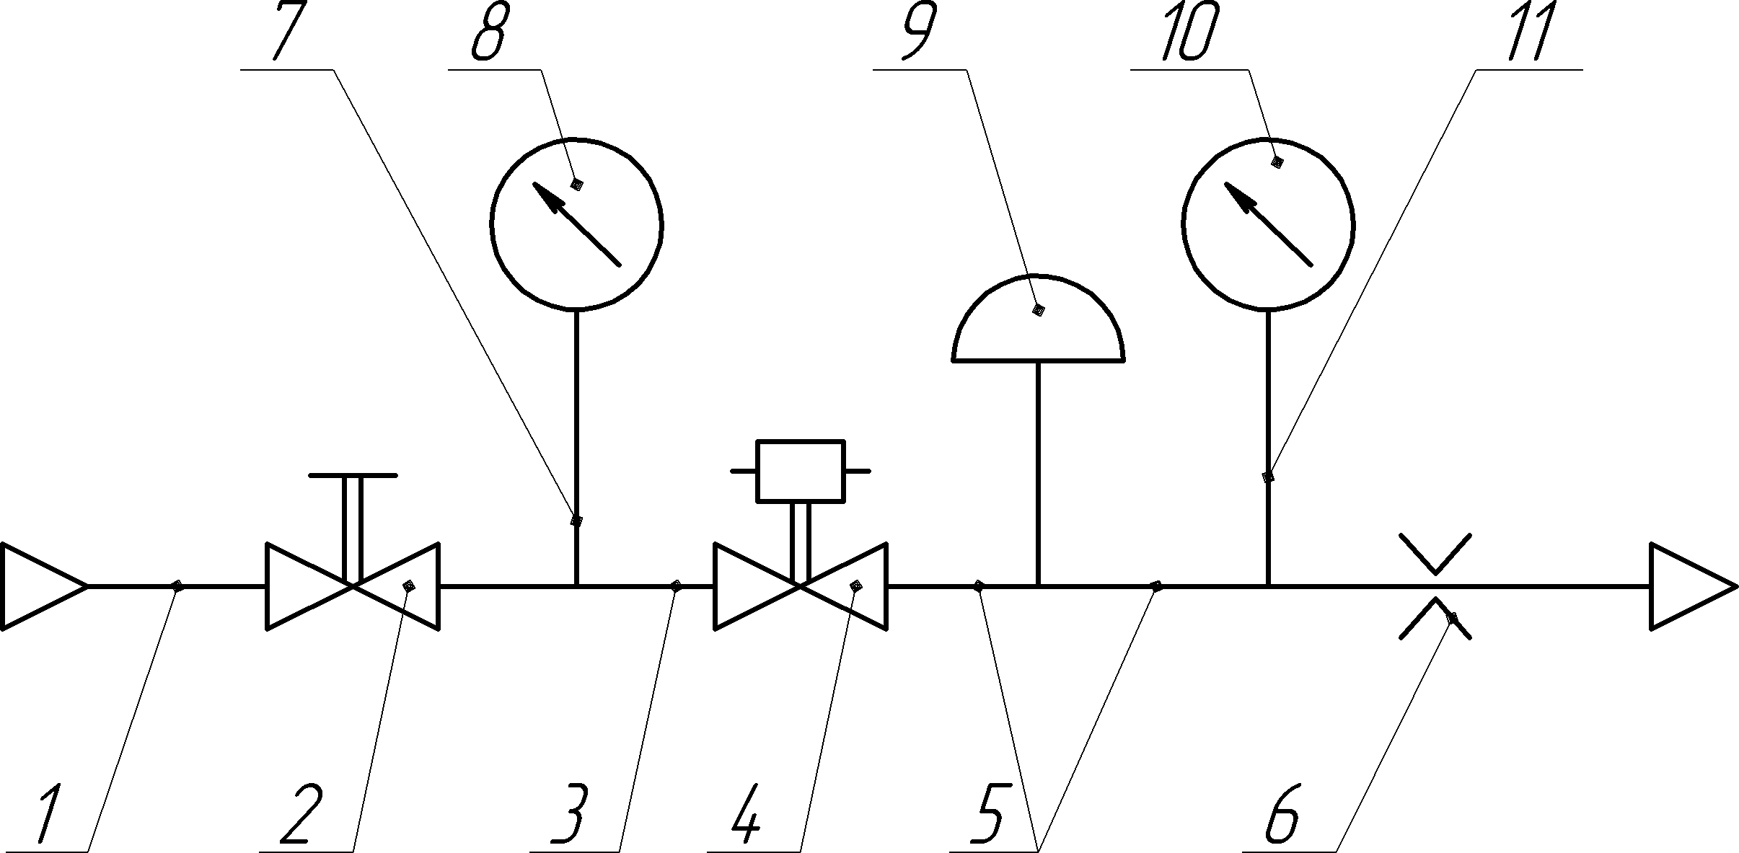

*1,3,5,7,11 – трубопровод; 2 – вентиль; 4 – испытуемый ЭПК;   
6 – дроссельная шайба; 8,10 – манометр; 9 – датчик давления*

Рисунок Д.1 – Схема испытаний ЭПК на время срабатывания

При определении времени срабатывания ЭПК за начало отсчета принимают момент подачи напряжения на обмотку электромагнита, а момент окончания срабатывания может быть определен по изменению тока в катушке электромагнита (для ЭПК прямого действия), срабатыванию концевого выключателя или изменению давления на выходе ЭПК.

***Задача:*** Требуется смоделировать процесс испытаний ЭПК, конструкция которого приведена на рисунке Д.2, и рассчитать переходные процессы:

* по перемещению основного клапана;
* по току в обмотке;
* по абсолютному давлению рабочей среды в выходной полости.

***Исходные данные:***

* известна конструкция и геометрические размеры ЭПК;
* рабочая среда – воздух;
* абсолютное давление рабочей среды на входе закрытого ЭПК составляет 40,1 МПа;
* температура рабочей среды на входе закрытого ЭПК составляет 293 К;
* известны зависимости потокосцепления обмотки и тягового усилия электромагнита от тока в обмотке и величины рабочего воздушного зазора (получены с помощью численного эксперимента в программе FEMM 4.2).

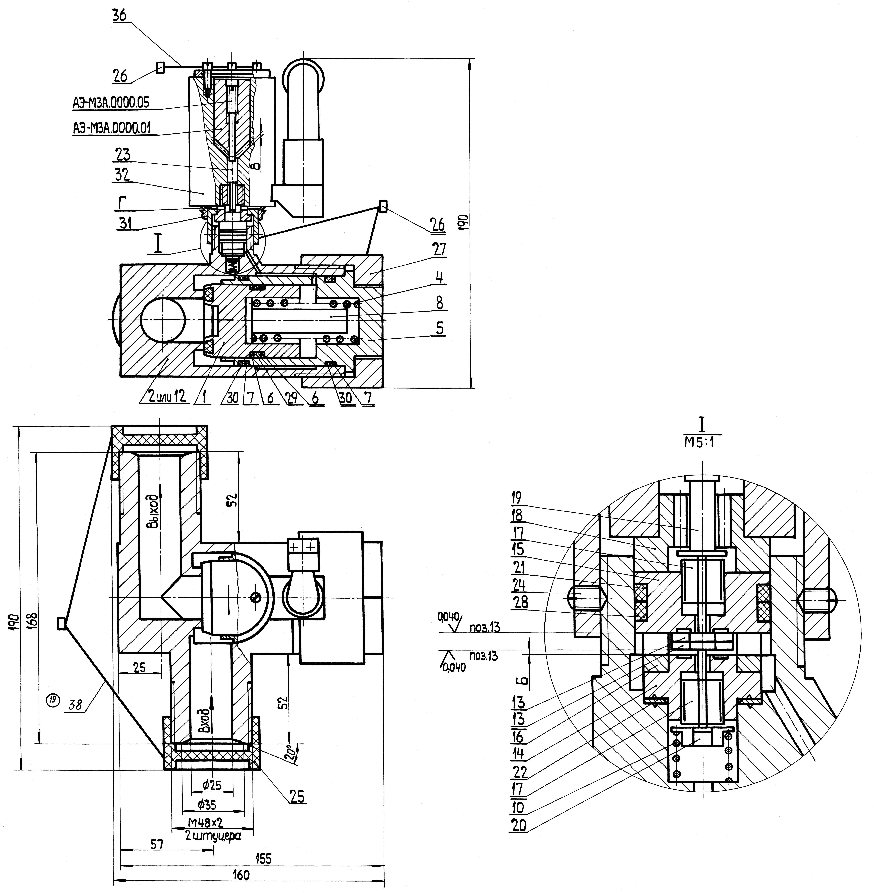

Рисунок Д.2 – Конструкция нормально-закрытого ЭПК с пневмоусилением   
и дренажом управляющей полости

**Принятые допущения и расчетная схема**

Примем следующие допущения:

* будем считать, что источник питания обеспечивает постоянство абсолютного давления и температуры рабочей среды во входной полости ЭПК (ограниченной входом в ЭПК и затвором основного клапана);
* т.к. открытие и закрытие ЭПК происходит за малое время, пренебрежем процессами теплообмена между рабочей средой и стенками каналов ЭПК и труб;
* канал, ограниченный затвором основного клапана и дроссельной шайбой будем моделировать как полость, т.е. пренебрежем кинетической энергией потока в этом канале; гидравлическое сопротивление указанного канала приведем к затвору основного клапана, т.е. учтем его в коэффициенте расхода затвора;
* пренебрежем гидравлическим сопротивлением канала от дроссельной шайбы к дренажу; будем считать, что рабочая среда из дроссельной шайбы свободно выходит в атмосферу;
* диаметр дроссельной шайбы примем равным 0,2 от диаметра трубопровода, т.е. 5 мм;
* будем считать, что подача напряжения на обмотку электромагнита ЭПК происходит ступенчато.

С учетом принятых допущений разобьем моделируемую систему (ЭПК в составе схемы испытаний) на связанные подсистемы различной физической природы:

* **механическая подсистема**:
  + **механический элемент №1**, имитирующий основной клапан и связанные с ним поршень и пружину;
  + **механический элемент №2**, имитирующий сервоклапан и связанные с ним шток, пружину и якорь электромагнита;
* **гидродинамическая подсистема**:
  + **дроссель №1**, имитирующий затвор основного клапана ЭПК и канал, ограниченный затвором основного клапана и дроссельной шайбой;
  + **дроссель №2** – дроссельная шайба;
  + **дроссель №3**, имитирующий затвор сервоклапана, разделяющий входную и управляющую полости ЭПК;
  + **дроссель №4**, имитирующий затвор сервоклапана, разделяющий управляющую полость ЭПК и атмосферу;
* **термодинамическая подсистема**:
  + **полость №1**, имитирующая источник рабочей среды и входную полость ЭПК;
  + **полость №2**, имитирующая канал, ограниченный затвором основного клапана и дроссельной шайбой;
  + **полость №3** – управляющая полость ЭПК;
  + **полость №4**, имитирующая атмосферу;
* **электромагнитная подсистема**:
  + **электромагнит №1**.

Расчетная схема для моделирования работы ЭПК приведена на рисунке Д.3.

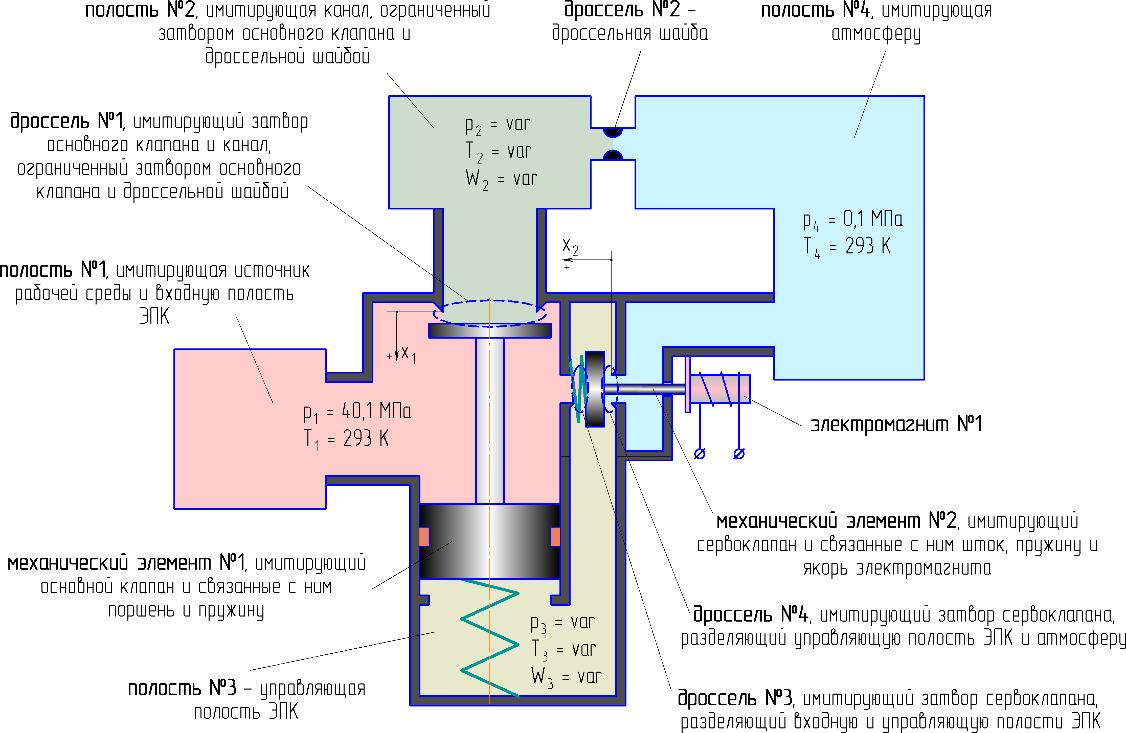

*p1-p4 – абсолютные давления в полостях №1-№4; T1-T4 – температуры в полостях №1-№4; W2, W3 – объемы полостей №2 и №3; x1, x2 – перемещения механических элементов №1 и №2*

Рисунок Д.3 – Расчетная схема для моделирования работы ЭПК в составе  
схемы испытаний

**Формирование модели в SimInTech**

Для моделирования отдельных объектов (указанных на рисунке Д.3) в SimInTech, в соответствии с принятыми допущениями и расчетной схемой, необходимо использовать блоки библиотеки «ГПС», указанные в таблице Д.1.

Таблица Д.1 – Моделируемые объекты и соответствующие блоки библиотеки «ГПС»

| **Моделируемый объект**  **(рисунок Д.3)** | **Блок библиотеки «ГПС»** |
| --- | --- |
| механический элемент №1 | «Механический элемент поступательного движения» |
| механический элемент №2 | «Механический элемент поступательного движения управляемый электромагнитом» |
| дроссель №1 | «Пневматический турбулентный дроссель с пропорциональным регулированием и насыщением» |
| дроссель №2 | «Пневматический турбулентный дроссель постоянного сечения» |
| дроссель №3 | «Пневматический турбулентный дроссель с пропорциональным регулированием и насыщением» |
| дроссель №4 | «Пневматический турбулентный дроссель с пропорциональным регулированием и насыщением» |
| полость №1 | «Полость с постоянными параметрами газа» |
| полость №2 | «Теплоизолированная полость переменного объема с итерационным характером расчета» или «Теплоизолированная полость переменного объема с прямым характером расчета» |
| полость №3 |
| полость №4 | «Полость с постоянными параметрами газа» |
| электромагнит №1 | «Втяжной электромагнит постоянного тока» |

Для осуществления связей между блоками, моделирующими отдельные объекты, используются блоки «Размножитель механический», «Концентратор механический», «Размножитель полостной», «Датчик перемещения».

Модель ЭПК в составе схемы испытаний, сформированная в SimInTech, приведена на рисунке Д.4. Для модели установлены следующие параметры расчета:

* метод интегрирования: Адаптивный 1;
* минимальный шаг интегрирования: 10-6;
* максимальный шаг интегрирования: 10-4;
* конечное время расчета: 0,7 с;
* метод итерации петель: Ньютона-Рафсона;
* максимальное количество итераций: 100.

Значения свойств отдельных блоков модели приведены на рисунках Д.5-Д.15.

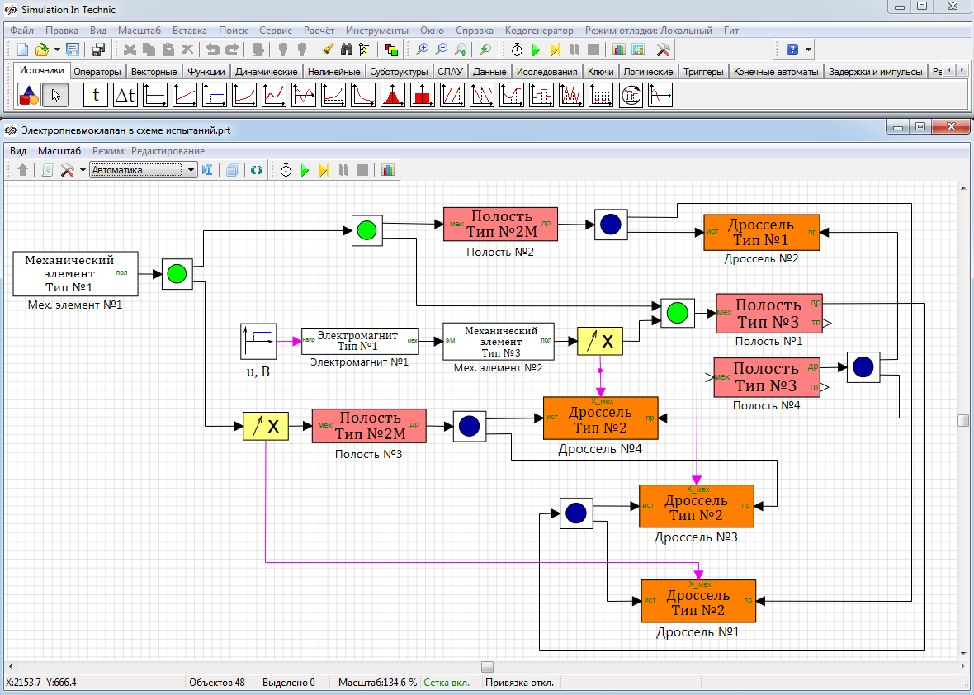

Рисунок Д.4 – Модель ЭПК в составе схемы испытаний в SimInTech

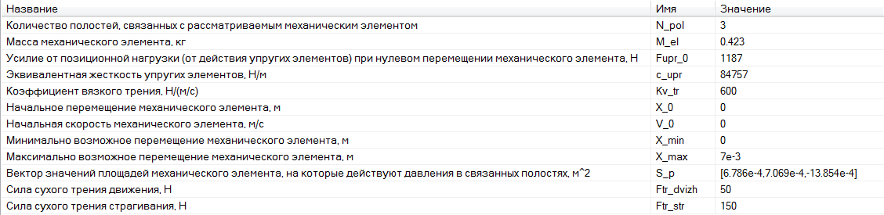

Рисунок Д.5 – Свойства блока, обозначенного как «Мех. элемент №1»

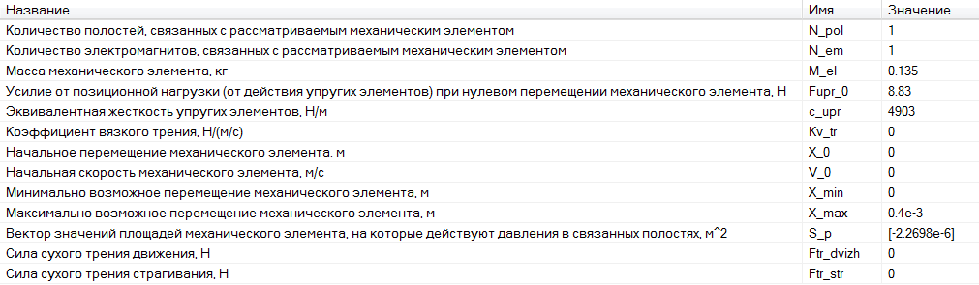

Рисунок Д.6 – Свойства блока, обозначенного как «Мех. элемент №2»

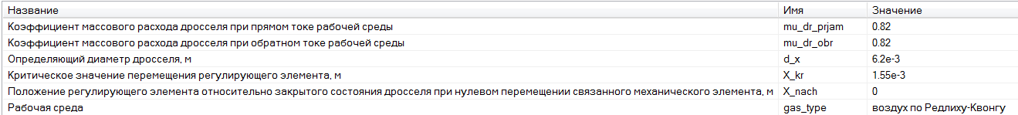

Рисунок Д.7 – Свойства блока, обозначенного как «Дроссель №1»

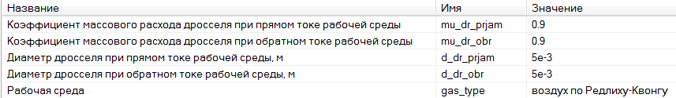

Рисунок Д.8 – Свойства блока, обозначенного как «Дроссель №2»

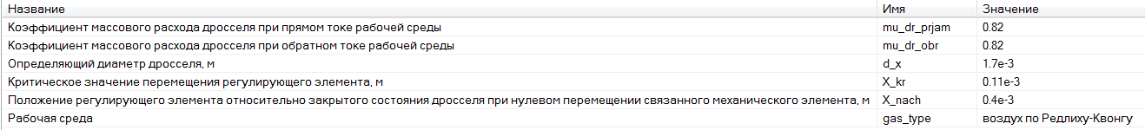

Рисунок Д.9 – Свойства блока, обозначенного как «Дроссель №3»

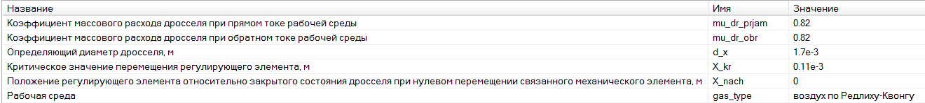

Рисунок Д.10 – Свойства блока, обозначенного как «Дроссель №4»

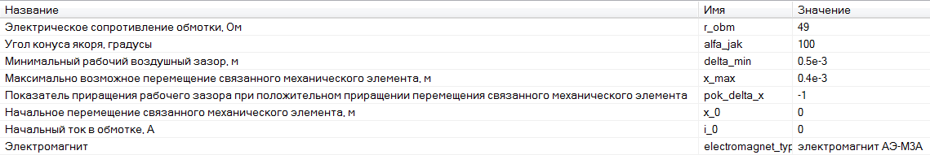

Рисунок Д.11 – Свойства блока, обозначенного как «Электромагнит №1»

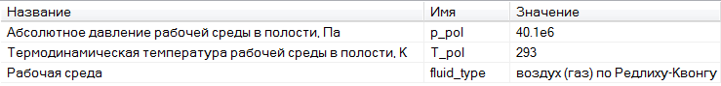

Рисунок Д.12 – Свойства блока, обозначенного как «Полость №1»

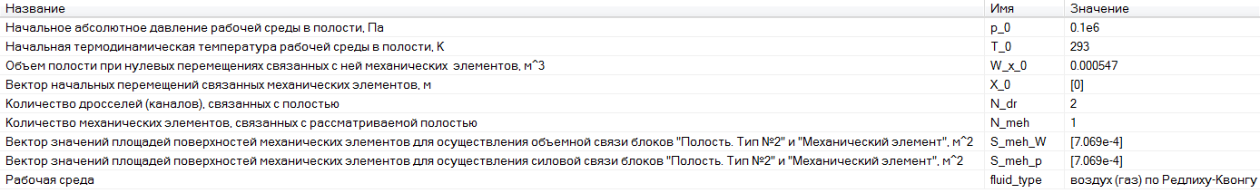

Рисунок Д.13 – Свойства блока, обозначенного как «Полость №2»

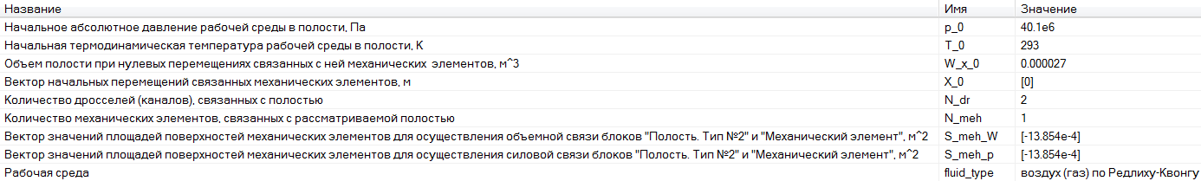

Рисунок Д.14 – Свойства блока, обозначенного как «Полость №3»

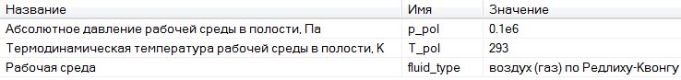

Рисунок Д.15 – Свойства блока, обозначенного как «Полость №4»

**Результаты моделирования в SimInTech**

Результаты моделирования процессов в ЭПК при его испытании на время срабатывания приведены на рисунках Д.16-Д.18.

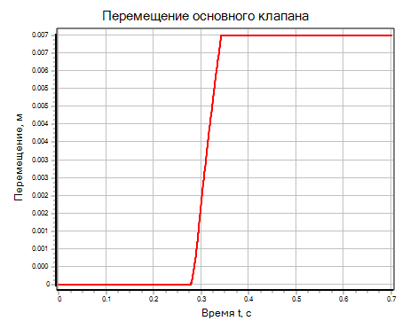

Рисунок Д.16 – Переходный процесс по перемещению основного клапана

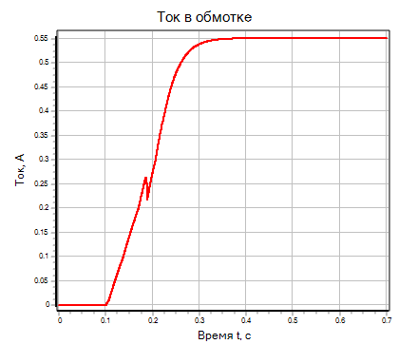

Рисунок Д.17 – Переходный процесс по току в обмотке электромагнита

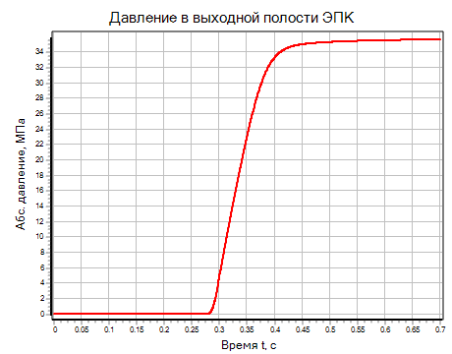

Рисунок Д.18 – Переходный процесс по абсолютному давлению   
в выходной полости

**Приложение Е**

Пример №6. Моделирование процесса охлаждения стального шара   
в холодильной камере

**Описание задачи**

Рассматривается процесс охлаждения стального шара после помещения его в холодильную камеру (рисунок Е.1). Считается, что поверхность шара контактирует только с воздухом внутри камеры. Считается, что внутренний объем камеры настолько велик, что тепло, поступающее от шара к воздуху, не оказывает влияния на изменение термических параметров последнего.

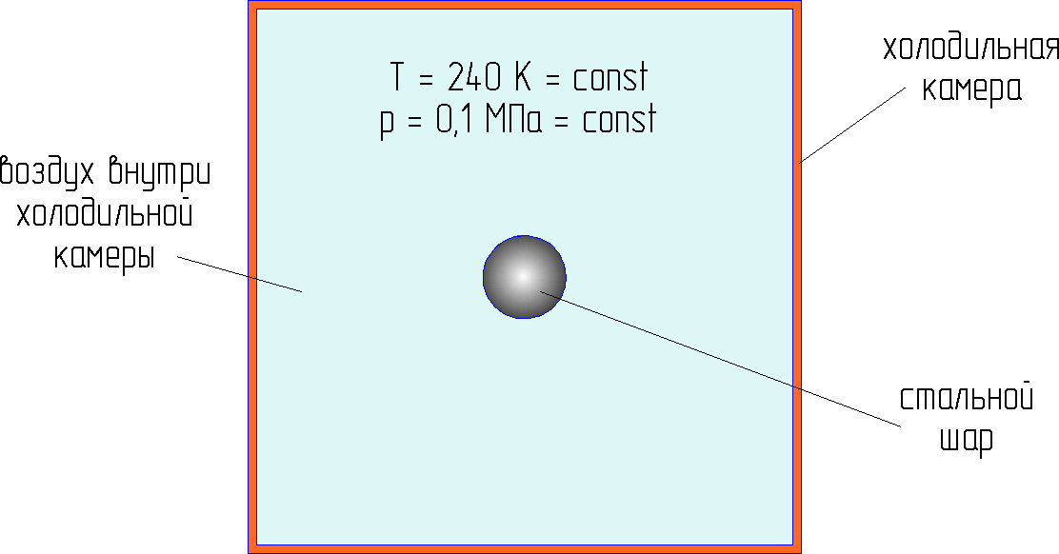

Рисунок Е.1 – Шар в холодильной камере

***Задача:*** Требуется смоделировать процесс охлаждения шара и рассчитать переходные процессы:

* по средней температуре шара;
* по тепловому потоку между шаром и воздухом в холодильной камере.

***Исходные данные:***

Исходные данные приведены в таблице Е.1.

Таблица Е.1 – Исходные данные для моделирования

| **Параметр** | **Единицы** | **Значение** |
| --- | --- | --- |
| Рабочая среда | – | воздух |
| Материал шара | – | сталь 12Х13Н10Т |
| Абсолютное давление рабочей среды в камере | МПа | 0,1 |
| Температура рабочей среды в камере | К | 240 |
| Радиус шара | м | 0,05 |
| Масса шара | кг | 4,136 |
| Площадь поверхности шара | м2 | 0,03142 |
| Начальная средняя температура шара | К | 293 |

**Принятые допущения и расчетная схема**

Примем следующие допущения:

* принимаем, что величина теплового потока, идущего от поверхности шара к воздуху в камере, зависит только от площади поверхности шара (поверхности теплообмена) и разности температур шара и воздуха; указанные зависимости считаем прямопропорциональными;
* считаем, что шар не контактирует со стенками и другими элементами камеры;
* считаем, что внутренний объем камеры настолько велик, что тепло, поступающее от шара к воздуху, не оказывает влияния на изменение термических параметров последнего.

С учетом принятых допущений разобьем моделируемую систему (стальной шар в холодильной камере) на связанные подсистемы различной физической природы:

* **термодинамическая подсистема**:
  + **полость №1**, имитирующая воздух в холодильной камере;
  + **твердое тело №1**, имитирующее стальной шар;
* **тепловая подсистема**:
  + **элемент теплопередачи №1**, имитирующий передачу тепла от поверхности шара к воздуху в камере.

Расчетная схема для моделирования процесса охлаждения стального шара в холодильной камере приведена на рисунке Е.2.

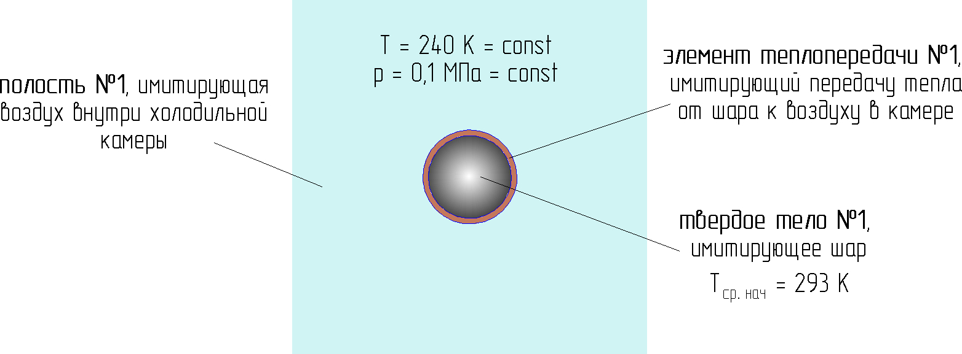

Рисунок Е.2 – Расчетная схема для моделирования процесса охлаждения шара в холодильной камере

**Формирование модели в SimInTech**

Для моделирования отдельных объектов (указанных на рисунке Е.2) в SimInTech, в соответствии с принятыми допущениями и расчетной схемой, необходимо использовать блоки библиотеки «ГПС», указанные в таблице Е.2.

Таблица Е.2 – Моделируемые объекты и соответствующие блоки библиотеки «ГПС»

| **Моделируемый объект**  **(рисунок Е.2)** | **Блок библиотеки «ГПС»** |
| --- | --- |
| полость №1 | «Полость с постоянными параметрами газа» |
| твердое тело №1 | «Термодинамика твёрдого тела в точечном приближении» |
| элемент теплопередачи №1 | «Теплопередача с постоянным коэффициентом» |

Модель стального шара в холодильной камере, сформированная в SimInTech из блоков библиотеки «ГПС», приведена на рисунке Е.3.

Для модели установлены следующие параметры расчета:

* метод интегрирования: Адаптивный 1;
* минимальный шаг интегрирования: 10-6;
* максимальный шаг интегрирования: 10-2;
* конечное время расчета: 1·104 с;
* метод итерации петель: Ньютона-Рафсона;
* максимальное количество итераций: 100.

Значения свойств отдельных блоков модели приведены на рисунках Е.4-Е.6.

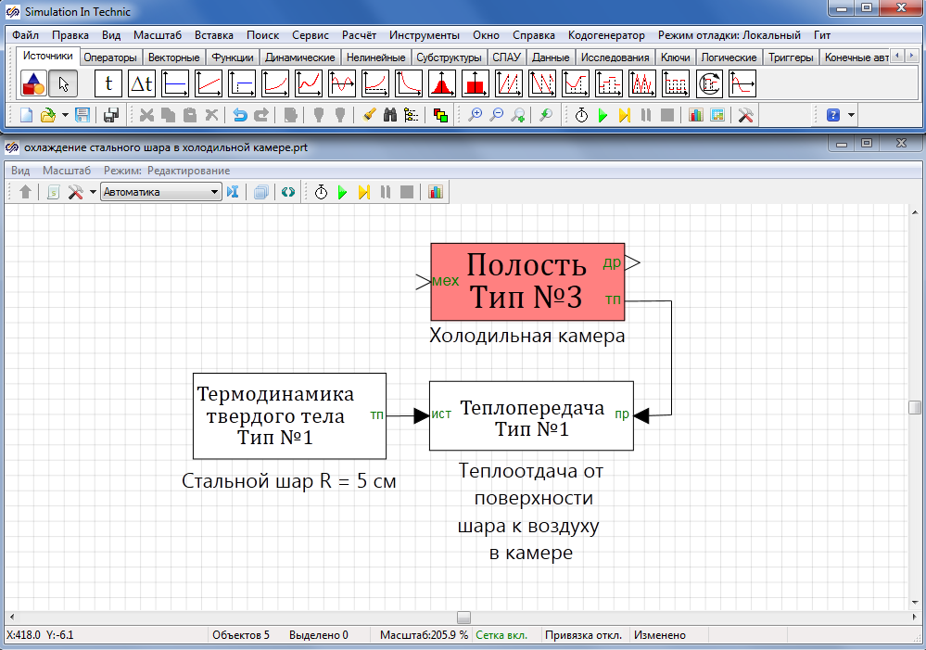

Рисунок Е.3 – Модель шара в холодильной камере, сформированная из блоков библиотеки «ГПС»

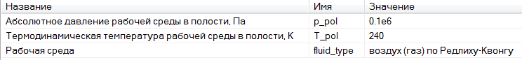

Рисунок Е.4 – Свойства блока, обозначенного как «Холодильная камера»

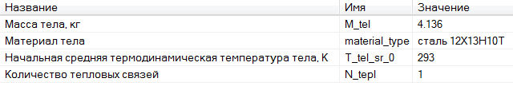

Рисунок Е.5 – Свойства блока, обозначенного на рисунке 3   
как «Стальной шар R = 5 см»

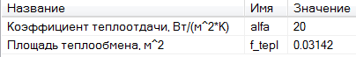

Рисунок Е.6 – Свойства блока, обозначенного как   
«Теплоотдача от поверхности шара к воздуху в камере»

**Результаты моделирования в SimInTech**

Результаты моделирования процесса охлаждения стального шара приведены на рисунках Е.7, Е.8.

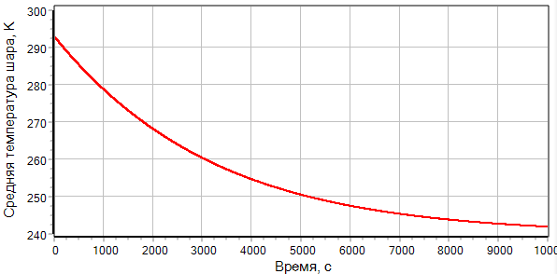

Рисунок Е.7 – Переходный процесс по средней температуре шара

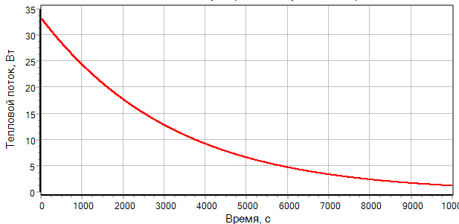

Рисунок Е.8 – Переходный процесс по тепловому потоку между   
шаром и воздухом в камере